Lekce 1: Co je fyzická geografie?

- Co je objektem zkoumání fyzické geografie?
A. Objekt = věc, kterou daná věda studuje (krajinná sféra, kritická zóna, krajina)

1. Krajinná sféra
a. Fyzickogeografická sféra (příroda)
- geosféry – litosféra (georeliéf), hydrosféra, kryosféra, atmosféra, biosféra, pedosféra (někdy není uváděna – hraniční geosféra – někdy řazena do litosféry, někdy do biosféry…)
b. Humánně-geografická sféra (socioekonomická)
- horní hranice krajinné sféry – ozonosféra (ve spodní části stratosféry ve výšce cca 25-35 km nad zemským povrchem)
- dolní hranice krajinné sféry – Mohorovičićova diskontinuita = rozhraní mezi zemskou kůrou a svrchním pláštěm (oceány: 5–10 km; kontinenty: 20–90 km)

2. Kritická zóna = propustná přípovrchová vrstva sahající od vrcholků stromů po spodní hranici podzemní vody
- v kritické zóně dochází k pronikání živé a neživé přírody
- komplexní vztahy v kritické zóně vytvářejí život udržující zdroje: pitná voda, potrava, kyslík, obdělávatelná půda…

3. Krajina - označuje část zemského povrchu s typickou kombinací přírodních a kulturních prvků a charakteristickou scenerií
- má zapamatovatelný vzhled, má svoje hranice (homogenní celek, kde se opakují stejné prvky a jevy)
- typy krajiny:
a. Přírodní = území nedotčené lidskou činností - žádné místo na Zemi není nedotčené člověkem -> jako přírodní považujeme části, kde člověk nezasáhl do fyzického vzhledu krajiny (i na Antarktidě jsou stopy chemických látek vyrobených člověkem) - zbytky přírodní krajiny: střední Island, severní část Skandinávie (Norsko), ostrůvky ve vysokých nadm. v. (Alpy, Pyreneje, Karpaty…)
b. Kulturní = krajina vzniklá přetvořením původní přírodní krajiny činností člověka - ČR – dlouhodobě velmi využívaná -> velmi přetvořená (často lesní a polní typy)

- Kde se nachází horní a spodní hranice krajinné sféry?
viz výš

- Jaké geosféry tvoří krajinnou sféru? Jak se jednotlivé geosféry vzájemně ovlivňují?
(Vysvětlete na příkladech) viz výš

- atmosféra →srážky → hydrosféra – povodeň →biosféra – ztráty na životech, poškození obydlí…

- Co je kritická zóna? Jaké služby poskytuje kritická zóna člověku a dalším organizmům?
viz výš

- Pokuste se definovat pojem krajina.
- viz výš

- Jak zní definice fyzické geografie?
- Fyzická geografie se věnuje procesům a prostorovému uspořádání přírodního prostředí Země, do něhož patří litosféra, hydrosféra, atmosféra, biosféra a pedosféra.

- komplexní fyzický geograf – přistupuje ke zkoumání přírodního prostředí celostně (holisticky), podle potřeby si všímá přírodních i kulturních procesů, které jsou relevantní pro vysvětlení zkoumaného jevu
- složkový fyzický geograf – specializuje se na jednu nebo dvě disciplíny fyzické geografie, uplatňuje redukcionistický přístup

- Jaké jsou dílčí disciplíny fyzické geografie? Čím se zabývají?
- ASTRONOMICKÁ
- TYPY PROSTŘEDÍ – glaciologie, geografie pophoří, pouští pobřeží, oceánografie
- VLIV PŘÍRODNÍHO PROSTŘEDÍ NA ČLOVĚKA – geografie přír hazardů, gografie vodních zdrojů…
- HISTORICKÉ ZMĚNY PŘÍRODNÍHO PROSTŘEDÍ – paleogeografie, geografie globální změny, kvartérní věda, environmentální historie
- EKOLOGICKÉ PROCESY V MĚŘÍTKU KRAJINY – krajinná ekologie

- Co znamená, když o fyzické geografii tvrdíme, že je holistická věda?
- redukcionistický přístup - studium jedné složky nebo vlastnosti krajinné sféry
• geodézie, geofyzika, meteorologie, …

- holistický přístup - snaží se vysvětlovat krajinnou sféru jako celek, všímá si interakcí mezí jejími složkami
• Earth system science, fyzická geografie, environmentální geografie

- Co bylo impulzem ke vzniku Earth system science (věda o zemském systému)? Na co klade
tato věda hlavní důraz při zkoumání Země?
Earth systém science – impuls – kosmické lety (pilotované i družicové) a dálkový průzkum Země (DPZ), holistický přístup – snaha vysvětlit vztahy mezi geosférami

důraz:
- vztahy mezi geosférami země
- poznání systému Země jako celku
- popis vzniku, fungování vzájemných vztahů a budoucího vývoje dílčích složek systému Země
- schopnost předpovědi změn v budoucí dekádě – století v důsledku přirozené lidské činnosti

- Čím se zabývá environmentální geografie? Jaká jsou její dvě ústřední témata?
environmentální geo = směr v geografii, který z prostorového hlediska popisuje interakce mezi lidmi a přírodou (řeší dopady různých způsobů využívání půdy – změna lesní vegetace na pastviny,…)

dvě témata: - vliv přírodního prostředí na člověka (zejména půs přír hazardů)
- antropogenní vliv na přírodní prosředí (důsledky člověkem vyvolaných změn krajinné pokrývky, příčiny a důsledky nadužívání přír zdrojů, důsledky nadměrné produkce odpadů,…)
příklad environmentální geografie –
Vztah mezi počtem ptačích druhů a lesnatostí v oblasti CentralPuget Sound(Washington, USA) Lesnatost je dána způsobem využití země člověkem (odlesněním)
Nejvyšší druhová diverzita ptáků je v krajině, kde se střídají otevřené plochy a les

Lekce 2: Paradigmata pro fyzickou geografii
- Z jakých hledisek přistupuje ke zkoumání krajinné sféry fyzická geografie?
- Prostorovost
- v rámci hlediska prostorovosti si můžeme všímat různých míst na Zemi a můžeme ta místa zkoumat z různých hledisek
- u každého regionu můžeme vymezit: polohu, vlastnosti, hranice
- Přírodní systémy a přírodní procesy
- fyzická geografie zkoumá procesy v přírodních systémech v měřítcích od globálního, přes regionální k lokálnímu
- systém = entita složená ze vzájemně propojených částí nebo prvků (proměnných)
- systém se skládá ze subsystémů - např. krajinná sféra (systém) se skládá z litosféry, hydrosféry, … (subsystémy)
- příklad procesu v krajinné sféře: skalní řícení
- vztahy mezi přírodou a kulturou (fyzicko-geografickou a socio-ekonomickou sférou)
- oblast environmentálních vztahů
- život udržující systémy
- neudržitelné využívání přírodních zdrojů
- přírodní hazardy
- antropogenní vliv na životní prostředí

- Proč se geografie označuje jako prostorová věda?
- geografická hlediska při zkoumání míst na zemském povrchu:
a. Poloha
I. Absolutní poloha – geografické souřadnice, poštovní adresa, …
II. Relativní poloha – určení ve vztahu k jinému místu - např. Babí lom (562 m n.m.) – absolutní poloha: 49.3051181N, 16.5761728E; relativní poloha: 11 km severně od fakulty na Kotlářské

b. Vlastnosti - studium složek přírodního prostředí a procesů, které místu vtiskují jeho jedinečnost (jaké horniny, půda, jaké je tam topoklima/mikroklima, vegetace, živočichové…); jak se složky ovlivňují navzájem - hledání podobností a rozdílů mezi místy

c. Prostorové rozšíření a prostorové uspořádání (distribuce a vzor)
- prostorové rozšíření (distribuce) - dlouhodobá charakteristika, která nám říká něco o výskytu prvku krajinné sféry v prostoru (kde se prvek nachází) - rozšíření může být souvislé nebo rozdělené do několika oblastí - např. rozšíření biomu - můžeme jej vyjádřit na mapě
- prostorové uspořádání (vzor) - jakým způsobem jsou dané prvky rozmístěny v prostoru v krajině – zda je náhodné nebo dané nějakou zákonitostí - např. zemětřesení – podél litosférických desek

d. Prostorové interakce (vztahy) - místa na Zemi jsou vzájemně propojená a ovlivňují se, dochází k prostorovým interakcím

e. Časová variabilita (vývoj a změna) – jak se místa mění v čase - krajinná sféra se neustále mění v časových měřítcích od hodin a dnů až po geologická období trvající desítky milionů let - změny počasí, změny povrchu pevnin – desertifikace (vysušování), změna využití země (lesy -> zemědělství, průmysl)

- Vymyslete příklady vzájemného pronikání (propojení) jednotlivých geosfér.
- kapky vody v ovzduší (atmosféra i hydrosféra)
- voda v pevném skupenství (hydro a kryo)
- vodní pára v zemské kůře (lito a hydro)
- rostlinný pyl v ovzduší (atmo a bio)
- mrazové klíny (lito a hydro)
- kořeny rostlin v půdě (bio a lito)

- Co je dynamická rovnováha přírodního systému?
- kolísání nabírá nějaký trend (např. pokles nadm výšky údolního dna)
- většina přírodních systémů, měřítko 1000-10 000 let
- řeka se zaklesává do svého podloží
- zde se nachází většina přírodních systémů

časový horizont: miliony až desítky milionů let
- dynamická rovnováha – mizí krátkodobé kolísání, rychlost eroze se s časem zmenšuje

- Vysvětlete, jak v přírodních systémech fungují pozitivní a negativní zpětná vazba.
1. Pozitivní zpětná vazba – zesiluje v systému původní narušení, dochází vychýlení z rovnováhy
2. Negativní zpětná vazba – zeslabuje v systému původní narušení, udržuje systém v rovnováze, jev posiluje sám sebe

- tzv. zpětnovazebná smyčka (cyklus) – v systému se mohou stejné děje opakovat pořád dokola
- např. zpětnovazební smyčka s pozitivní zpětnou vazbou – efekt albeda - v období čtvrtohor docházelo k opakovanému ochlazování Země (pozitivní zpětná vazba: nárůst plochy ledovců -> vzrůst albeda -> více záření odráženo zpět do vesmíru -> podpora ochlazování -> další nárůst ledu) - při překročení prahu (bodu zlomu) – v důsledku výrazného ochlazení dochází k omezení výparu -> menší množství vodní páry v atm. -> pokles srážek -> ledovce nemohou dále přirůstat -> ústup ledovců -> pokles albeda -> oteplení

- Jak se liší chování rezistentního a resilientního systému při vnějším narušení?
- rezistentní a resilientní přírodní systémy – ke změně dochází často v důsledku disturbance = vnější narušení systému -> vychýlení systému z rovnováhy

- systémy mají vnitřní mechanismy, kterými se snaží rovnováhu obnovit
- podle reakce systému na vnější narušení:

a. Rezistentní (odolnost)- vnější narušení -> je schopen jej absorbovat, vybalancovat a změnit se vůbec nebo málo
- např. půda – zemědělské využití – každý rok odebíráme úrodu -> odebíráme živiny, ale přesto si půda může svou úrodnost udržet velmi dlouho (třeba díky hydroslídám, které půdě doplňují draslík)
b. Resilientní(pružnost) - na disturbanci reaguje rychle a dramaticky, ale poměrně rychle je schopen se zregenerovat
- např. ekosystémy adaptované na lesní požáry (borovice mají tenkou kůru, která snadno hoří, ale díky vysoké teplotě se otevírají šišky a vypadávají semena -> rychlá obnova ekosystému)
- některé systémy mohou mít nízkou rezistenci i nízkou resilienci – disturbance vyvolá nevratnou změnu

- Vysvětlete, co jsou život podporující systémy. Uveďte příklady takových přírodních systémů. Jakým způsobem je na zdravém fungování těchto systémů závislá prosperita lidské společnosti?
= systémy umožňující život na zemi
- v kritické zóně se odehrává řada procesů, které řadíme mezi život udržující

- life-supporting systems:
- udržování příznivé teploty
- pedogeneze – díky abiotické i biotické procesům
- hydrologický cyklus
- cykly chemických prvků (C, N, S, …)
- primární producenti (fotosyntéza)
- dekompozitoři

- neudržitelné využívání přírodních zdrojů
- řada badatelů tvrdí, že jsme do bodu tohoto dospěli
- situace, kdy spotřebováváme přírodní zdroje takovým tempem, že se tyto přírodní zdroje nestíhají samovolně obnovovat -> z dlouhodobého hlediska dojde k vyčerpání těchto zdrojů - únosnost životního prostředí - k čím dál větší spotřebě zdrojů dochází kvůli HDP a vysokému počtu lidí

- trvale udržitelný rozvoj = trvale udržitelný život
= „…takový rozvoj, který naplňuje potřeby přítomných generací, aniž by ohrozil schopnost budoucích generací naplňovat potřeby své.“ (Our Common Future; 1987)
- poprvé se zde objevil pojem trvale udržitelný rozvoj – zde myšleno jako ekonomický rozvoj – abychom pokračovali v hospodářském růstu, ale způsoby neohrožující únosnost prostředí

- prosperita lidské společnosti:
- zodpovědný přístup k životnímu prostředí, klimatu a planetě Zemi
- ochrana zdrojů obživy a život podporujících systémů obecně
- váznamná role opylovačů v ekosystémech
- časoprostorové rozložení srážek a jejich vliv na vegetaci

- Jaké jsou dva základní přístupy při vymezování fyzickogeografických regionů?
- region = území vyznačující se určitou sdílenou charakteristikou existující v určitých hranicích
- regiony mají svoji: polohu, vlastnosti, hranice (často pozvolný přechod)
- kategorie regionů:
1. Individuální - regiony tvoří unikátní geomorfologické jednotky – mají jednoznačnou lokalizaci na určitém místě a jinde se nevyskytuje - obr. viz prezentace – geomorfologická členění
2. Typologické - regiony tvoří opakující se jednotky – např. půdní typy

- Jak nám ve fyzické geografii pomáhá pochopit krajinnou sféru a její budoucí změny modelování?
- modelování - model = zjednodušená reprezentace skutečného světa
1. Grafické
a. Mapa, letecký/satelitní snímek(2D)
b. Počítačová vizualizace: DMR a DMP (3D)
c. Graf
2. Fyzické - reprezentace přírodních systémů, jejichž měřítko je zmenšené - simulují chování systému pomocí skutečných materiálů a objektů - problém s up-scalingem: Chovají se reálné geomorfologické systémy skutečně tak, jako jejich zmenšené napodobeniny?
3. Konceptuální - myšlenková mapa vztahů v systému - př. v prezentaci: konceptuální model fluviálního systému
4. Numerické (matematické) - model vývoje konvergentního orogénu (podsouvání jedné litosférické desky pod druhou → vznik pohoří)

- Vysvětlete, co je stacionární výzkum ve fyzické geografii.
- dlouhodobý výzkum na vybraném místě (např experimentální povodí) za použití vybraných postupů a měřících přístrojů (např meteorologické stanice) a provádění dlouhodobých experimentů za ůčelem pochopení fungování daného (eko)systému

Lekce 3_1: Procesy v litosféře
- Jaký tvar má zemské těleso? Vysvětlete rozdíl mezi geoidem a referenčním elipsoidem.
-koule
- rotační elipsoid
- geoid

- referenční elipsoid – je geometricky pravidelné těleso, které se svými rozměry nejvíce blíží geoidu, střed má umístěn v těžišti geoidu, delší poloosa odpovídá poloměru rovníku, kratší osa je pólový poloměr, využívá se v kartografii a geodézii ( Besselův, Heyfordův, Krasovského)

- Geoid - skutečný tvar zemského tělesa je nepravidelný - geoid popisujeme pomocí variability v hodnotách tíhové síly – pokud bychom na různých místech na zemském povrchu měřili intenzitu tíhové síly, tak bychom naměřili jiné hodnoty -> nerovnoměrné rozložení hmoty uvnitř zemského tělesa
- tvar geoidu = klidná střední hladina moří, které jsou spojené i pod kontinenty (Earth Gravity Model 2008) - v každé dílčí ploše je tíhová síla kolmá na danou plochu

- Jakým způsobem se zemským tělesem šíří seismické vlny? Jakým způsobem seismologie napomohla k sestavení modelu vnitřní stavby Země?
- seismická energie se šíří formou vln:
- P vlny (podélné, primární) - vibrace se šíří podélně ve směru šíření vlny – horninové částice kmitají dopředu a dozadu, vyšší rychlost
- S vlny (příčné, sekundární) - kmitání probíhá kolmo na směr šíření vlny - nejsou schopny šířit se v nataveném/tekutém prostředít, nižší rychlost

seismologie – studium vzniku, chování a rychlosti šíření zemětřesných vln
- geofyzikální průzkumy (různá rychlost i průchodnost seizmických vln různým prostředím
- Vysvětlete, jak paleomagnetické vlastnosti hornin oceánské kůry pomáhají vysvětlit její vznik a poskytují důkaz o pohybu litosférických desek.
orientace vybraných hornin podle tehdejší polohy magnetickeho pólu v době jejich vzniku
- důkaz pohybu litosférických desek – změna polarity výlevných hornin na okraji středooceánských hřbetů podle změny magn pólu
- Jak se liší stavba a horninové složení kontinentální a oceánské kůry? Jak se odlišují kontinentální a oceánská kůra svým stářím?
1. Kontinentální – starší, hustota 2,7 g/cm3 , mocnost 5-70 km, komplikovanější hornin. složení (sedimenty, granit = žula, bazalt)
2. Oceánská – mladší, 3 g/cm3 , mocnost 5-10 km, tvořena tmavými minerály (sedimenty, bazalt = čedič) - Conradova diskontinuita (5-30 km, pouze pod kontinentální kůrou, odděluje granitovou vrstvu od čedičové)
- Vysvětlete, co jsou kratony. Popište vnitřní stavbu kratonů.
-kraton: nejstarší jádro kontinentu, dnes stabilní a orogenně (tektonicky) neaktivní jádra kontinentální kůry, postupně se na ně nabalují další horniny
1. Štít – tvořeny převážně krystalickými horninami (tzn. vyvřelými a metamorfovanými horninami), starý kraton bez pokryvu (bez sedimentů)
2. Tabule - krystalické podloží je přikryté mocnějšími vrstvami sedimentů - svislý řez tabulí na obr.: skládá se z fundamentu (krystalický základ, zvrásněné a deformované) a z pokryvu (sedimenty); mezi nimi ostré rozhraní (horniny fundamentu byly denudovány – zvětrávání, eroze, odnos)

- Uveďte základní typy rozhraní litosférických desek. Jakým způsobem se desky vůči sobě pohybují? Jakou povahu mají procesy, které tam probíhají? Jak se tyto procesy odrážejí v podobě reliéfu deskových rozhraní?
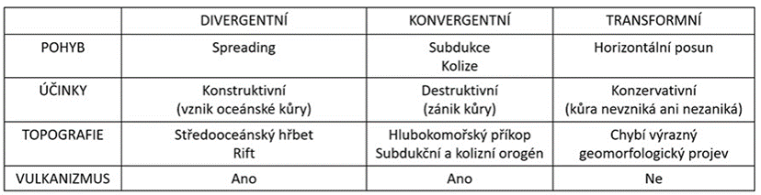

A. Divergentní desková rozhraní
  - rozhraní litosférických desek, podél kterého dochází k jejich vzájemnému oddalování – tzv. spreadingu - spreading probíhá v důsledku existence riftu
  - rift (kontinentální rift x středooceánský hřbet)
= příkopová propadlina, základ budoucího oceánu
  - rift vzniká v oblasti pevniny – horniny kontinentální kůry mají nižší hustotu a nižší teplenou vodivost -> hromadění tepla z hlubších vrstev ve spodní části kontinentální litosféry -> po překročení prahu vzniká prasklina, podél které vytéká magma směrem k povrchu – magma způsobuje vyklenutí kontinentální litosféry -> vyklenutím litosféry -> tahové napětí (má tendenci sklouzávat na strany směrem od centra zdvihu – natahování hornin kůry) – v důsledku zlomů se kůra poruší a vzniká rift
  - do riftu proniká mafické magma z astenosféry, ze kterého vzniká nová kůra -> dochází k odtlačování svahů riftu, sníženina se rozšiřuje a později může být zaplavena vodou a stává se součástí oceánu
  - oceánská pánev – výsledek riftogeneze (vmisťování magmatu do riftu) a spreadingu, tzv. abysální roviny, hloubka ± 5 km
  - reliéf oceánského dna v příčném řezu (od kontinentu k riftu): pevnina – šelf (pasivní kontinentální okraje z části zaplavené vodou) – kontinentální svah – kontinentální úpatí – abysální (hlubokomořské) roviny – rift
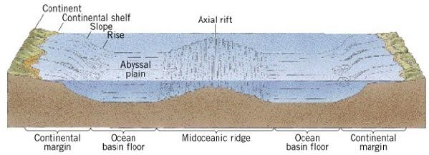
- Konvergentní desková rozhraní
  - pohyb desek proti sobě -> subdukce (zanořování) / kolize - subdukuje (zanořuje se) hustější materiál - 4 typy:
    - Subdukce – oceánská kůra pod oceánskou
      - vulkanismus na oceánském dně v určité vzdálenosti od subdukce
      - vulkanismus zpočátku podmořský, pokud je dostatečně silný, tak se podmořské hory objeví nad hladinou
      - díky vulkanismu vzniká ostrovní oblouk – řetězec ostrovů které sledují průběh subdukční zóny
    - Subdukce – oceánská kůra pod kontinentální (např. Nazca pod Jihoamerickou desku)
      - vulkanismus, tektonické procesy na aktivním okraji kontinentu, vznik subdukčního orogénu
      - akreční klín – vyplňuje prostor hlubokomořského příkopu; oblast nahromaděných hlubokomořských sedimentů na okraji subdukující se oceánské desky (sedimenty nesubdukují)
      - hlubokomořský příkop – místo počátku zanořování desky pod povrch
      - v příkopu a subdukční zóně je vysoký tlak -> stlačování sedimentů akrečního klínu (může zde docházet k nízkoteplotní vysokotlaké metamorfóze hornin)
      - krystalická část desky (bazalty, vysoká hustota) se zanořuje pod povrch podél tzv. Wadati-Benioffovy zóny do pláště -> tavení -> magma poté stoupá k povrchu a postupně se okyseluje -> na povrchu vznikají sopky
      - např. Andy – tuhnutí magmatu pod povrchem (vmisťování magmatu) -> vznik plutonů (magmatická tělesa) -> vyklenování povrchu -> zdvih pohoří
      - subdukční plocha může být různě nakloněná – čím větší sklon, tím blíže dochází k projevům subdukce
      - podél Wadati-Benioffovy zóny zemětřesení různého původu – mělká (původ v blízkosti příkopu), střední (původ v zóně subdukce v plášti), hluboká (vzniká v zóně natavování)

3. Kolize – kontinent s ostrovním obloukem
- po subdukci oceánské kůry pod oceánskou
- dojde k zastavení subdukce – ostrovní oblouk bude připojen ke kontinentálnímu okraji -> zvětšení kontinentu
- Kolize – kontinent s kontinentem
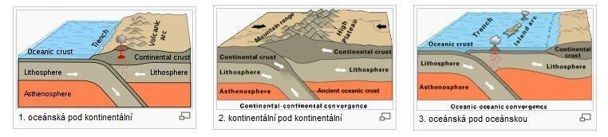

- Transformní desková rozhraní
- horizontální posun desek proti sobě
- charakteristická silná zemětřesení
- posun lit. desek podél transformního zlomu může vyvolat odsunutí vodních toků (off-set drainage) – tok původně protékal kolmo přes zlom -> po horizontálním posunu -> 2 pravoúhlé zlomy vodního toku
- transformní zlom (viz obr.) – horizontální posun po zlomu v oblastech při oceánských hřbetech, vznikající především akrecí oceánské litosféry; některý transformní zlom může být i hranicí litosférické desky
- 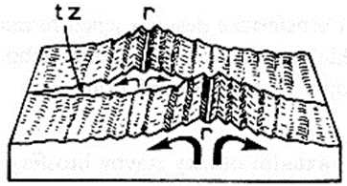

- Uveďte čtyři možné varianty konvergentních deskových rozhraní. Jaké typy zemské kůry se na těchto rozhraních střetávají, jaké procesy zde probíhají?
viz výš

- Vysvětlete, jak probíhají procesy riftogeneze a spreadingu.
rozdělení původně souvislé oblasti kontinentální kůry, vznik propadliny, nového oceánu a pasivnívh kontinentálních okrajů

- Popište, jak dochází na rozhraních s horizontálním posunem desek k jevu označovanému jako odsunutí vodních toků (off-set drainage).
viz výš

- Vysvětlete rozdíl mezi pasivním a aktivním kontinentálním okrajem. Uveďte příklady ze světa.
- typy kontinentálních okrajů
- okraj litosférické desky ≠ okraj kontinentu (v rámci 1 litosférické desky může být jak oceánská, tak kontinentální kůra)
- A. Pasivní kontinentální okraje
- od počátku mesozoika (druhohor) tektonicky a vulkanicky neaktivní
- nemůžeme s přesností určit okraj litosférické desky
- dominantní procesy: ty, které souvisí s hromaděním materiálu, který byl snesen různými geomorfologickými procesy z povrchu kontinentu
- sedimenty přemisťovány především řekami, dostávají se do blízkosti pobřeží a vytváří zde např. delty řek nebo se hromadí v moři na šelfu, ve vodním prostředí mohou být transportovány dále po kontinentálním svahu ke kontinentálnímu úpatí až do hlubokomořského prostředí
B. Aktivní kontinentální okraje
- od mesozoika intenzivní tektonická a vulkanická aktivita, orogeneze
- např. okraj, kde se podsouvá oceánská litosférická deska pod kontinentální kůru -> tavení oceánské desky -> vznik nového magmatu, které poté proniká k povrchu (magma tvořené bazalty se při průchodu kontinentální kůrou obohacuje o kyselejší složky) -> vulkanická aktivitu na povrchu kontinentální kůry

- Vysvětlete roli horkých skvrn při vzniku ostrovních řetězců.
horká skvrna
= stacionární ložisko magmatu ve svrchním plášti pod oceánskou nebo kontinentální kůrou
= výstupný proud bazaltového magmatu vznikající v astenosféře
- výstupné proudy se nachází na jednom místě (v astenosféře), ale nadložní litosféra se pohybuje
- nad skvrnou vzniká výduť, kterou poté proniká magma na povrch – vulkanická činnost -> oceánské hory / ostrovy
- díky pohybu litosférických desek sopka časem vyhasne a na stejné horké skvrně vzniká proces od znovu, ale na jiné z.š.-> mohou vznikat řetězce ostrovů (Hawaiská horká skvrna) nebo řetězce hor

- Popište jednotlivé mechanizmy, které jsou zodpovědné za pohyb litosférických desek. Jakou se řádově desky pohybují rychlostí?
mechanizmy pohybu desek:
- bazální tření – souvisí s konvekčními proudy – výstupný proud se ohýbá vespod litosféry -> proudění probíhá pod litosférou (v astenosféře) a paralelně s ní -> pohání pohyb desky
- gravitační skluz (sliding) – výstupný proud vyvolává výduť (vyklenutí litosféry v místě, kde se dotýká báze litosféry) -> ze zvýšené pozice horniny sklouzávají do stran
- ridgepush – neustálé pronikání nového magmatu do riftové zóny -> magma tuhne -> odtlačení svahů riftu do stran
- nasávání desky (trenchsuction) – probíhá v subdukční zóně, kde se deska noří pod kontinentální kůru do pláště
- průměrná rychlost pohybu desek: 10 cm.rok⁻¹

- Popište průběh Wilsonova cyklu.
- model, který popisuje neustálé otevírání nových a zavírání existujících oceánských oblastí způsobené pohybem litosferických desek (popisuje, jakým způsobem se mění uspořádání pevnin na Zemi)
- v průběhu geologické historie se několikrát zopakovala situace kdy se kontinenty shlukly do jednoho celku (superkontinentu) a tento celek se důsledkem riftogeneze a spreadingu znovu rozpojil

cyklus:
1. vznik riftové oblasti (tam kde je ztenčená zemská kůra nebo kde je vystouplá svrchní část zemského pláště a dochází k výstupům magmatu)→ dochází k otevírání oceánu

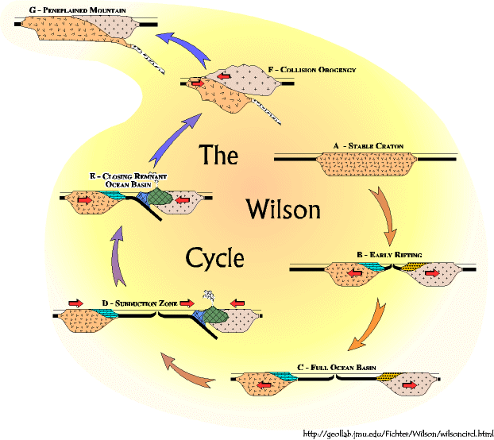
2. oblast riftu - vzniká nová zemská kůra a ta okolní je postupně od riftové oblasti odtlačována do stran→ dochází k rozpínání oceánské oblasti

3. poté co oceán nabyde určité šířky a začne docházet k jeho stlačování a oceánská kůra se začne podsouvat pod kontinentální → rozsah oceánu se zmenšuje (dochází k zavírání oceánu)

4. nakonec vše končí v subdukčních zónách→ v kolizních oblastech, kde na sebe naráží dvě litosférické desky a jedna se podsouvá pod druhou, což je doprovázeno vznikem pásemných pohoří

5. dochází k úplnému uzavření oceánu a vyvrásnění pohoří, které je následně erodováno a dochází k zarovnávání povrchu účinky vnějších geologických činitelů

Lekce 4: Horninový cyklus
- Charakterizujte tzv. geologický (horninový) cyklus. Vyjmenujte 8 převládajících chemických prvků v zemské kůře.
- v zemské kůře horniny podléhají neustálým změnám (recyklaci), kdy jedna skupina hornin se různými procesy přeměňuje na jiné
- geologický cyklus = uzavřený systém ve kterém dochází k opakované přeměně jedné skupiny hornin ve druhou
-tento cyklus je spjat s obnovou a formováním zemské kůry a tedy i reliéfu
-převládající prvky v zemské kůře: O (47%), Si (28%), Al (8,1%), Fe (5%), Ca (3,6%),
Na (2,8%), K (2,6%), Mg (2,1%)

- Definujte pojmy struktura a textura hornin. Uveďte alespoň dva příklady struktur a textur s vysvětlením.

A. Struktura hornin
= tvar, velikost a vývin krystalů horniny
- velikost minerálních zrn
- horniny vznikající zpevněním původně sypkých materiálů: slepenec (štěrkovité), pískovec (písčité), jílovec (jílovité)
- struktura horniny: psefitická, psamitická, aleuritická, pelitická
- při zrnitostních rozborech se ne vždy daří oddělit prachovitou a jílovitou frakci -> tyto dvě frakce slučujeme v tzv. kal - štěrk dále dělíme na granule, oblázky, valouny a balvany
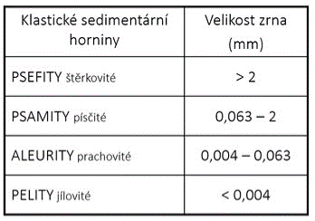

- příklady struktur
- podle toho, zda jsme schopni okem rozpoznat krystalovou strukturu a jak dobře jsou krystalová zrna vyvinutá: a. Celokrystalická – velká zrna, krystaly dobře vyvinuté
  - Polokrystalická
  - Sklovitá – struktura je celistvá – malá zrna a málo vyvinuté krystaly - podle míry vývinu krystalu rozlišujeme:
  - Idiomorfní – dobře vyvinuté
  - Hypidiomorfní
  - Alotriomorfní – málo vyvinuté

B. Textura hornin
= prostorové uspořádání zrn v hornině
- textura vyvřelých hornin
- Všesměrně nepravidelná – hlubinné vyvřeliny (granity, žula, granodiority, syenity…), jednotlivé minerály jsou rozmístěny nepravidelně v rámci horninové hmoty
- Pórovitá – mladší výlevné vyvřeliny (pemza – sopečné sklo), póry vznikají v důsledku úniku těkavých složek z tuhnoucího magmatu při vulkanických erupcích
- Mandlovcovitá – starší výlevná vyvřelina, kdy se pórovitá změnila v mandlovcovitou (póry byly vyplněny materiálem, který zde vykrystalizoval – kalcit, křemen, sádrovec…) - textura metamorfovaných hornin
- Plošně paralelní – metamorfované horniny; v hornině jsou světlé a tmavé minerály, které jsou uspořádány do proužků/destiček/vláken; uspořádání minerálních zrn je důsledek působení tlaku při metamorfóze (destičky jsou orientovány kolmo k působení tlaku)
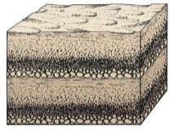
- Stébelnatá – v horninách, kde najdeme minerály krystalizující v podobě jehlic, které jsou uspořádány v 1 směru (amfibol)
- textura sedimentárních hornin
1. Vrstevnatost (stratifikace) - vrstva = těleso deskovitého tvaru vymezené vrstevními plochami, které se složením liší od podloží a nadloží
- 2. Křížové zvrstvení - vrstvy jsou ukloněné vůči hlavní vrstevní ploše setu vrstev
- indikuje ukládání proudícím médiem – vodou (řeky, moře), větrem

- Charakterizujte vyvřelé horniny. Jaký je hlavní rozdíl mezi salickými (felsickými) a mafickými minerály?
-vznikají utuhnutím roztaveného materiálu v kůře nebo na zemském povrchu
Hlubinné (intruzivní, plutonity) - magma
Žilné (intruzivní)
Výlevné (extruzivní, efuzivní, vulkanity)
láva (> 1090°C)→magma vylité na povrch
pyroklastika = tefra - úlomky vulkanických hornin o různé zrnitosti
-většina se skládá ze silikátů (sloučeniny obsahující především prvky Si a O, dále hlavně: Al, Fe, Ca, Na, K, Mg)
Světlé (salické, felzické): s převahou SiO₂ a Al₂O₃ (křemen, živce, foidy)
Tmavé (mafické): s převahou MgO a FeO (pyroxeny, amfiboly, slídy, olivín)

- Charakterizujte plutonity a vulkanity. Uveďte alespoň dva zástupce.
-vznikají tuhnutím křemičitanové taveniny, jež má svůj původ ve svrchním plášti
-dvě hlavní skupiny magmatických hornin: vulkanity (výlevné vyvřeliny) a plutonity (hlubinné vyvřeliny)

-plutonity:
- vznik pomalým tuhnutím magmatu pod povrvhem, světlejší
-plutony jsou tvořeny žulami a žulám podobnými horninami
-tuhnou hlouběji à jsou hrubozrnější
-nebo také hlubinné vyvřeliny (magma, pomalé tuhnut à velké krystaly)
-granit, granodiorit, diorit, gabro, peridotit, tonalit, syenit

-vulkanity:
-ryolit, andezit, trachyt, bazalt, dacit, fonolit
- výlevné vyvřeliny, tmavé
- tuhnou rychleji à jsou jemně zrnité a na první pohled celistvé
-více u povrchu

- Vyjmenujte a krátce popište způsoby vzniku sedimentárních hornin.
- klasifikace sedimentárních hornin podle geneze (vzniku) a charakteru materiálu, ze kterého se sediment tvoří - geneze: mechanická, chemická, organická
A. Klastické (úlomkovité) – mechanická geneze
- vznik: mechanický rozpad starších hornin -> eroze -> transport -> vrstvení sedimentu -> spojení jednotlivých úlomků
- mohou být sypké (písek) nebo v podobě pevné skalní horniny (pískovec)
- diageneze (zpevňování, litifikace)
= přeměna nesoudržných hornin v pevné skalní horniny - zahrnuje 2 faktory:
  - Kompakce – v důsledku tlaku nadloží dochází ke zmenšování pórů a později k uzavírání pórů (z pórů je vytlačován vzduch a voda) -> materiál se stává ulehlý, zvětšuje se jeho specifická hmotnost
  - Cementace – zbývajícími póry protékají roztoky obohacené o různé látky, které se zde sráží a fungují tak jako tmel
(tmel křemičitý, železitý, jílovitý, vápenatý…)
- Chemogenní – chemická geneze
  - vzniká vysrážením ve vodě (většinou v mořském, v jezerním, méně ve vodních tocích)
  - travertin – druhotný vápenec (kalcit) – v potoční vodě jeho vysrážení napomáhají živé organismy
- Organogenní – organická geneze
  - rašelina – nahromadění rostlin v zamokřeném prostředí
lumachela – organogenní vápenec – vznikla nahromaděním a spojením vápnitých schránek mlžů

- Vysvětlete pojem diageneze. Jaké jsou kategorie/názvy (4) klastických hornin podle zrnitosti?
- diageneze (zpevňování, litifikace)
= přeměna nesoudržných hornin v pevné skalní horniny - zahrnuje 2 faktory:
  - Kompakce – v důsledku tlaku nadloží dochází ke zmenšování pórů a později k uzavírání pórů (z pórů je vytlačován vzduch a voda) -> materiál se stává ulehlý, zvětšuje se jeho specifická hmotnost
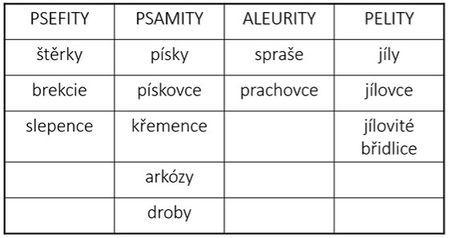
  - Cementace – zbývajícími póry protékají roztoky obohacené o různé látky, které se zde sráží a fungují tak jako tmel (tmel křemičitý, železitý, jílovitý, vápenatý…)

- Uveďte alespoň 2 příklady klastických sedimentů pro jednotlivé kategorie: a) psefity, b) psamity, c) aleurity a d) pelity.

1. Psefity
- podle zaoblení jednotlivých štěrkových zrn rozlišujeme:
- Brekcie - ostrohranné úlomky v důsledku krátkého transportu
- Slepence – zrna jsou oválná v důsledku dlouhého transportu
(nejúčinnější v zaoblování je voda)

2. Psamity
- pískovce nejčastěji tvořené křemennými zrny, dále je rozdělujeme podle toho, jaký mají tmel
a. Křemence – pískovce složené ze křemenných zrn s křemenným tmelem
- Droby – pískovce složené z většiny z křemenných zrn (a jiných minerálů) s jílovitým tmelem (minerálně různorodý)

3. Aleurity
- Spraše – většinou je nenacházíme v litifikované podobě; větrem váté uloženiny, ve kterých dominuje prachovitá frakce, tvoří se v podmínkách, kde je výraznější větrná činnost (u nás v chladných pleistocénu)
- Prachovce – vznikají ve mořském prostředí z turbilitních proudů – sedimentací prachu a jeho diagenezí

4. Pelity
- Jílovce
- Jílovité břidlice – mají destičkovitou texturu – uspořádané do tenkých vrstev, mají břidličnatou štěpnost

- Uveďte 5 kategorií chemických (chemogenních) a organogenních sedimentů a ke každé kategorii alespoň 2 příklady.
Silicity (křemité horniny)
rohovce (silicity, které často vznikají v prostředí vápenců – do dutinek vápenců zatékají roztoky SiO₂, která se zde sráží a vytváří zde šedé ledvinité útvary – rohovce)
Allity (horniny bohaté na oxidy hliníku)
bauxit – k výrobě hliníku
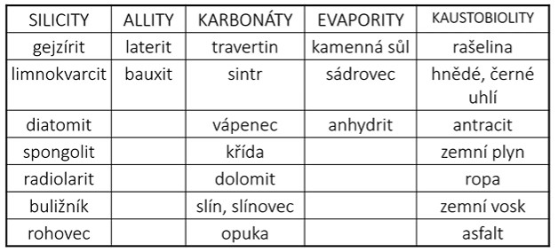
Karbonáty (obsahují CaCO3)
křída – 100 % vápenec
dolomity – uhličitan hořečnato-vápenatý
sintr – sekundární uhličitan vápenatý vysrážený na stěnách, stropech nebo podlaze v jeskyních
opuky – vápnito-jílovité pískovce s našedlou až nažloutlou barvou
Evapority (chemické sedimenty, které vznikají v mělkých mořských zálivech nebo v jezerech vypařováním vody)
Kaustobiolity (sedimenty organické povahy – rostlinného nebo živočišného původu)

- Vysvětlete pojem metamorfóza. Charakterizujte kontaktní a regionální metamorfózu hornin. Uveďte příklady metamorfovaných hornin i s původními horninami.
= přizpůsobení stavby a minerálního složení hornin odlišným chemicko-fyzikálním podmínkám v zemské kůře pod úrovní zóny zvětrávání
- faktory metamorfózy:
- teplota
- nedochází k tavení hornin
- probíhá v intervalu cca 200 až 650–1100° C
- tlak
- tlak nadloží (hydrostatický tlak roste s hloubkou)
- orientovaný tlak
- čas

- regionální metamorfóza
- postihuje různorodé komplexy hornin v rozsáhlých oblastech, často dlouhodobá metamorfóza
- při jejím průběhu se mohou uplatňovat všechny z hlavních faktorů – teplota, tlak, chemická aktivita plynů, par a roztoků
- se vzrůstající intenzitou regionální metamorfózy vzrůstá podíl teploty a hydrostatického tlaku a klesá podíl tlaku orientovaného
- př.: fylit, svor, pararula

- lokální – má několik typů
- kontaktní metamorfóza
- nejvýznamnější typ lokální metamorfózy
- nastává na styku starších hornin nějakého pláště, do kterého proniká magma -> styk žhavého magmatu se staršími horninami -> k metamorfóze dochází v poměrně úzké zóně zvané aureola
- stupeň metamorfní přeměny klesá ve směru od kontaktu do okolí
- faktory – teplota a tlak
- př.: kontaktní břidlice, porcelanit, kontaktní rohovec - rozdělení podle změny minerálů
izofázová metamorfóza – minerály v původní hornině se chemicky nemění a dochází pouze k jejich překrystalování - alofázová metamorfóza – dochází k tvorbě nových minerálů

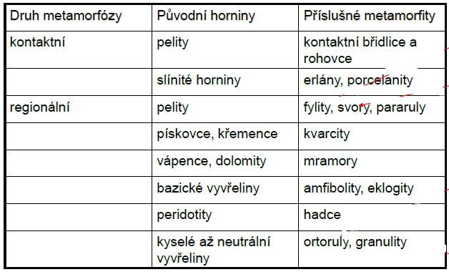

- Vysvětlete rozdíl mezi minerálem a horninou.

MINERÁL (nerost)
= anorganická homogenní přírodnina, převážně pevného (u Hg kapalné skupenství), jejíž složení lze vyjádřit chemickým vzorcem
- homogenní ve smyslu chemismu (lze vyjádřit vzorcem), ale i z hlediska vnitřní stavby částic - zemská kůra obsahuje 2000 až 3000 druhů minerálů (každý rok vědci objeví 15 až 20 minerálů) - vnitřní stavba:
1. Krystalické minerály
- většina minerálů
- mají pevně danou uspořádanou vnitřní stavba částic -> krystal -> krystalické minerály
- kvalita vyvinutí krystalu (přesné postavení stěn, hran a rohů) závisí na tom, kde minerál krystalizuje, zda má volný prostor k dobrému vývinu krystalu nebo zda je prostor omezenější
2. Amorfní minerály
- některé minerály jsou v méně uspořádaném stavu
- opál

HORNINA
= látkově a stavebně nehomogenní přírodnina složená z minerálů; většinou směs minerálů
- v zemské kůře existuje pouze několik desítek hornin
- ve větší míře se ve složení hornin uplatňuje cca 40 minerálů (tzv. horninotvorné minerály)
- Horniny složené z více minerálů
  - složené (polyminerální)
  - žula, rula, granit, rula…
- Horniny složené z jednoho minerálu - jednoduché (monominerální)
  - chemicky homogenní
  - vápenec (tvořen kalcitem – uhličitan vápenatý), dolomit (uhličitan hořečnato-vápenatý), sádrovec (vodnatý síran vápenatý), křemenec (SiO₂)

Lekce 5: Deformace hornin
- Vysvětlete rozdíl mezi endogenními a exogenními procesy. Jakým způsobem ovlivňují tyto procesy podobu reliéfu?
- Endogenní (vnitřní) procesy
    - odehrávají se v zemské kůře/litosféře a odráží děje, které probíhají v plášti
    - konstruktivní činnost -> v důsledku vulkanických a tektonických procesů vznikají konstruované tvary zemského povrchu
    - zvětšování nadmořské výšky
    - zvětšování relativního převýšení (v reliéfu rostou výškové rozdíly mezi nejnižším a nejvyšším bodem) - příklady:
    - vulkanismus – sopečná činnost
    - zemětřesení – součástí vulkanismu; dochází k pohybu ker zemské kůry po zlomech
    - orogeneze – vznik pohoří, probíhá zpravidla v úzkých zónách, souvisí s kontaktem dvou litosférických desek
epeirogeneze – pomalejší pohyby zemské kůry, které se mohou odbývat v oblastech velmi vzdálených od okrajů
litosférických desek (nemají bezprostřední souvislost se subdukcí a kolizí), pohyby větších oblastí ve vertikálním směru (zdvihy, poklesy), nedochází k plastické deformaci (vrásnění)

- zdroje energie pro endogenní procesy
    - geotermální teplo – rozpad nestabilních radioaktivních izotopů některých prvků (U, Th, K), konvekční proudy v plášti -> pohyb litosférických desek -> tektonické procesy (deformace hornin v litosféře)
    - gravitační působení těles sluneční soustavy – Měsíc (vyvolává slapové jevy – příliv a odliv, podobně působí i na horniny v kůře), Slunce (menší působení než Měsíc)
točivý moment Země (rotace Země) – Země se tvarem blíží rotačnímu elipsoidu – důsledek deformace hornin kvůli rotaci

- Exogenní (vnější) procesy
  - většinou destruktivní činnost
  - snižování nadmořské výšky
  - zhlazují/zarovnávají výškové rozdíly (zhlazování reliéfu)
  - denudace = soubor procesů, které vedou ke snižování zemského povrchu a zmenšování výškových rozdílů - denudace
    - Zvětrávání – studuje jakým způsobem se uvolňuje materiál z pevných skalních hornin
    - Gravitační přesuny hmot – soubor procesů na svazích vyvolaných působením gravitace
    - Eroze – odnos zvětralin nebo pevných skalních hornin vodou, větrem a ledovci
  - nositelé exogenních procesů: ovzduší, voda, led, horninové prostředí a biomasa
  - příklady působení endogenních a exogenních procesů
  - zdvih bloku/kry zemské kůry v důsledku tektonických procesů (případně pokles bloku)
  - vulkanismus – vznik vyvýšenin vulkanického původu
  - izostatické procesy - denudační procesy
  - strukturní kontrola reliéfu = stav shody mezi tvary zemského povrchu a geologickou strukturou podložního horninového tělesa - strukturní tvary = části reliéfu, které jsou zřetelně ovlivňovány vlastnostmi hornin, jejich uložením a vzájemným vztahem - geomorfologická hodnota hornin

- Definujte dílčí skupiny endogenních procesů. Uveďte zdroje energie, které je pohánějí.
viz výš

- Uveďte typy tektonických procesů podle směru působících sil.
- účinkem sil působících na těleso vzniká napětí
- napětí může mít různou povahu: tlakové napětí, tahové napětí, napětí v ohybu, střihové napětí (při dvou protichůdných silách)

- druhy napětí v zemské kůře podle směru působení síly:
1. Tlak (komprese)
- síly působí proti sobě -> stlačováním vzniká tlakové napětí – kompresní tektonický režim - porušení hornin v důsledku komprese: - spojitá deformace – vrásnění
- nespojitá deformace – puklina podél, které dojde k pohybu dvou ker kůry = zlom (křehká deformace)
- Tah (extenze)
    - působí od sebe -> natahování hornin -> ztenčování hornin
    - tah vyvolává porušení kůry -> puklina -> podél puklin zaklesávání ker -> reliéf se sníženinami na poklesových krách
- Střih (smyk)
  - dvě síly působí protisměrně (tangenciálně), dochází k horizontálnímu posunu dvou ker podél sebe - může dojít ke křehké deformaci (porušení zlomem) - hodnota napětí se vyjadřuje v Pa (resp. MPa) - působením napětí se těleso deformuje:
  - pružně (elasticky) – hornina se po odeznění napětí vrátí do původního tvaru
  - tvárně (plasticky) – nevratná deformace horniny
  - křehká deformace – projevuje se praskáním horninového masivu při zátěži, v menší míře se projevuje puklinami; probíhá za menší teploty a tlaku než plastické deformace; vznikají při ní zlomy - plastická deformace (duktilní, spojitá) -

- Vysvětlete rozdíl mezi pojmy plastická a křehká deformace hornin zemské kůry.
viz výš

- Popište, jakým způsobem dochází k deformaci hornin zemské kůry při vrásnění. Uveďte jednotlivé typy vrás.
VRÁSNĚNÍ (plastické deformace)
  - vyvoláno kompresí hornina schopné plastické deformace (jemnozrnnější sedimentární horniny, karbonáty, vápence, dolomity)
  - při vrásnění dochází ke zprohýbání hornin v kůře – při kompresi mocnost kůry roste
  - vrásnění = tektonický pochod vyvolaný účinkem tlakového napětí

- pánve = sníženiny charakterizované synklinálním uložením hornin
  - zpravidla mají kruhovitý nebo oválný půdorys; sklon vrstev je do středu pánve obvykle malý

- klenby
= velké izometrické nebo oválně kupovité struktury, které vznikají vyklenutím hornin - typy kleneb:
- klenby s jádrem z vyvřelých hornin
- vyklenuté sedimentární horniny
- solné klenby
- exfoliační klenby
- vrásy
- tvoří je synklinály (koryta) a antiklinály (sedla)
- vytvářejí vrásová pohoří = pohoří složená z vrstev zvrásněných působením tangenciálních tlaků
- v nejjednodušším případě vzniká na místě antiklinály hřbet a na místě synklinály sníženina. Jejich tvar závisí na typu vrás
- podle velikosti tlaku vznikají vrásy o různých geometriích (podobách)
- při zesilování tlaku svírá osní plocha s horizontální rovinou stále menší a menší úhel
  - Přímá vrása – osní plocha vertikálně, na ní navazují ramena a dělí vrásu na dva hřbety (antiklinály) a sníženiny (synklinály)
  - Šikmá – osní plocha je nakloněná, úhel od horizontální roviny je větší než 90°
  - Překocená – definovaný na základě polohy ramene, které odděluje hřbetnici od údolnice ve vrásové struktuře, rameno je překlopené (úhel menší než 90°)
  - Ležatá – střední rameno je pod úhlem blízkém 0°
  - Přesmyk – často ve vrásových pohořích, narušení spojitosti hornin -> hornina je zvrásněná a současně narušená zlomem, podél kterého došlo k násunu jedné hmoty přes druhou

- Vysvětlete rozdíl mezi jednoduchým vrásovým a příkrovovým pohořím.
- typy pohoří
- Jednoduché vrásové pohoří (viz obr. vlevo)
  - většinou přímé až šikmé vrásy, nedochází ke křehkým deformacím (zlomům -> přesmykům)
  - povrchové tvary stále odpovídají vnitřní geologické stavbě – antiklinály zde tvoří horské hřbety, synklinály sníženiny - už během zdvihu na horniny působí exogenní geomorfologické procesy -> zvětrávání, eroze, sesuvy -> snižování hřbetů - regionální příklady:
  - Jura – severozápadní Švýcarsko - Zagros – jižní Irán
- Příkrovové pohoří (příkrov) (viz obr. vpravo nahoře)
  - příkrov = horninové těleso (alochton), které bylo přemístěno na jinou horninovou jednotku (autochton) alespoň na vzdálenost 5 km; příkrovy jsou rozsáhlé ploché násunovo-přesmykové struktury
  - přesmyk
  - není vázaný jen na vrásové struktury
  - přesmyk souvisí s kompresí a přesouváním hornin přes sebe
    - Vrásový – stlačováním překocené vrstvy může dojít k přetržení středního ramene
    - Kerný – pohyb po různě ukloněné zlomové ploše aniž by horniny byly zvrásněné - regionální příklady příkrovových pohoří:
    - západní Karpaty – posun sedimentů více než 50 km na autochton Českého masivu
    - Alpy, Himaláj…
- Vrásno–zlomové pohoří – složitá pohoří vytvořená vrásněním i pohyby podél ker

- Vysvětlete, jak vzniká ve vrásových pohořích jev označovaný jako inverze reliéfu.
- vrásová pohoří mohou mít přímou morfostrukturu, nebo může dojít k inverzi reliéfu
- přímá morfostruktura = antiklinální hřbety, synklinální údolí
- inverze reliéfu (viz obr. vpravo)
= stav nesouladu mezi geologickými strukturami a tvary zemského povrchu ve vrásových pohořích
- souvisí s erozně-denudačním vývojem vrásových pohoří (už při zdvihu dochází k zarovnávání reliéfu exogenními procesy)
- antiklinální hřbety jsou časem rozrušeny -> obnažení hornin v jádře antiklinály (zrychlení procesu méně odolnými horninami) -> údolí v pohoří probíhají v místě antiklinálních struktur a hřbety mají synklinální stavbu
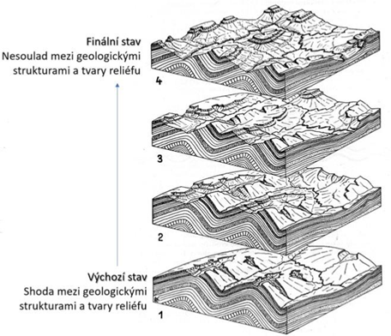

- Uveďte základní typy zlomů. Uveďte příklady tvarů, které vznikají rozlámáním hornin zemské kůry.
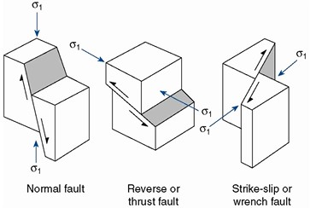
- typy zlomů (viz obr.)
- Normální zlom (kerný pokles; normal)
- vzniká při tahovém napětí (pokles jedné kry vůči dalším)
- dislokace s příkře postavenou zlomovou plochou
  - normálními zlomy vznikají konstruované tvary: hrástě a prolomy
  - hrást = část zemské kry vystupující nad své okolí; byla buďto vyzdvižena podél zlomů, nebo se nachází mezi dvěma pokleslými krami
- příkopová propadlina = zlomový systém, ve kterém je střední kra zemské kůry níže než kry postranní; vznikají společně s hrástěmi pohyby zemských ker podél zlomů v důsledku tlaku při horotvorných procesech v okolních oblastech
- Kerný přesmyk (= reverzní zlom; reverse)
- přesun hornin přes sebe; nadložní kra se přesouvá po ploše zlomu přes kru podložní
- Horizontální posun (strike-slip)
- posun hornin podél sebe, většinou i mírná komprese
- levostraný x pravostraný
- zlom podél kterého dochází k horizontálním posunům ker zemské kůry se nazývá transkurentní zlom - reliéf na rozlámaných horninách - třídění zlomových svahů:
- zlomový svah = konstruovaný tvar vzniklý přímo pohyby jednotlivých ker zemské kůry po zlomech
- svah na zlomové čáře = svah vzniklý na zlomové ploše, oddělující dvě kry s rozdílnou geomorfologickou hodnotou hornin; svah vznikl jako výsledek rychlejšího odnosu méně odolných hornin
- složený zlomový svah = svah vzniklý částečně pohybem ker po zlomech a částečně obnažením zlomové plochy selektivním odnosem
- faceta = lichoběžníková nebo trojúhelníková svahová plocha na zlomových svazích pozměněných odnosem, jejich sklon je menší než původní sklon zlomové plochy

- Jakým způsobem lze pomocí geologického kompasu charakterizovat polohu horninových vrstev v prostoru?
- když studujeme tvary mezi geologickou strukturou a tvary povrchu, tak se snažíme je kvantifikovat – k tomu slouží strukturní měření, kdy měříme některé prvky geologické struktury a popisujeme orientaci hornin v prostoru - k měření a kvantifikaci používáme geologický kompas (typ Freiberg) - geologickým kompasem můžeme změřit (viz obr.):
- směr vrstev (strike) = průsečnice vodorovné roviny s nakloněnou vrstevní plochou
- sklon vrstev (dip) = úhel mezi vodorovnou rovinou a vrstevní plochou
- směr sklonu vrstev = měření směru spádnice, liší se o 90° od směru vrstev
- pomocí strukturních měření popisujeme pozici horninových sledů v prostoru

- Popište reliéf, který vzniká působením denudace na horizontálně uložených horninách.
  - nedošlo k deformaci tektonickými procesy
  - střídání sledů více a méně odolných sedimentárních hornin - zde se vyvíjí říční síť -> rozčlenění sledů hornin -> říční údolí
  - sledy málo rozčleněné říční erozí -> zachování rozsáhlých plochých oblastí (tzv. strukturní plošiny/roviny) – povrch plošiny splývá s vrstevní plochou
  - do strukturní plošiny pronikají údolí s příkrými svahy (tzv. kaňony) – na svazích kaňonů vystupují čela jednotlivých vrstev, sklon svahu se řídí odolností horniny (čím odolnější hornina, tím větší sklon)
  - kaňony = úzké údolí se strmými až vertikálními stěnami, nejčastěji v odolných ploše uložených vrstvách - strukturní terasy
  - strukturní terasu tvoří strukturní plošina a stupeň terasy (okraje strukturních plošin)
  - strukturní plošina je tvořená odolnějšími horninami, tvoří ji výrazný svahový stupeň v podobě relativně úzké (často mírně ukloněné) plošiny
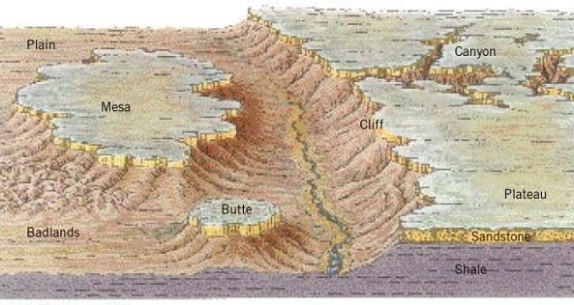
  - pokud denudační vývoj probíhá velmi dlouho, tak vrstevní plošina může být téměř beze zbytku rozrušena nebo mohou zůstávat zbytkové vyvýšeniny:
  - stolová hora (mesa) – rozsáhlejší zbytková vyvýšenina
  - svědecký vrch (butte) – velmi malá zbytková vyvýšenina
  - skalní město = soubor skalních bloků, věží, stěn a dalších skalních tvarů (erozně-denudačních tvarů)

- Popište reliéf, který vzniká působením denudace na ukloněných horninách.
    - úklon je často důsledkem tektonických procesů
    - typy strukturních hřbetů – rozdělení podle sklonu vrstev: - kuesta (< 7°) – sklonově asymetrické
    - homoklinální hřbet (7–40°) – sklonově téměř symetrické
    - kozí hřbet (> 40°) – sklonově asymetrické
    - klenba Black Hills (Wyoming, South Dakota) – klenba s jádrem z vyvřelých hornin, po obvodě reliéf asymetrických strukturních hřbetů (s různým úklonem, díky denudaci)

- vývoj říční sítě na ukloněných horninách:
    - vývoj říční sítě odráží podložní geologické struktury
    - Konsekventní tok – sleduje směr sklonu vrstev -> vzniká síť rovnoběžných toků
    - Subsekventní tok – sleduje směr vrstev, kolmé na sklon terénu, ústí kolmo do konsekventních toků -> mřížovitá říční síť
(konsekventní a subsekventní toky)
    - Resekventní toky – tečou po směru sklonu vrstev
    - Obsekventní toky – tečou proti směru sklonu vrstev
- např. obnažený šelf (při ústupu moře od šelfu) – vodní toky ústící do moře se prodlužují směrem k moři, na mělkovodních mořských sedimentech se vyvíjí nejdříve toky, které sledují směr sklonu vrstev, po zapojení eroze mohou na povrchu zůstat jen odolnější vrstvy, mezi kterými protéká voda
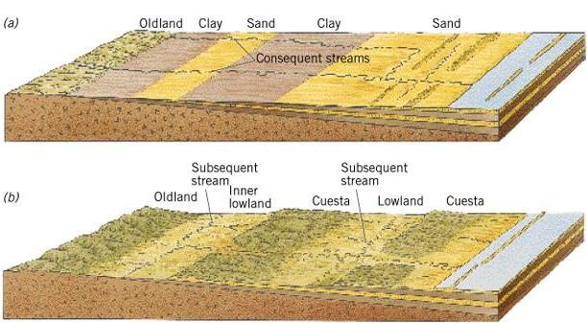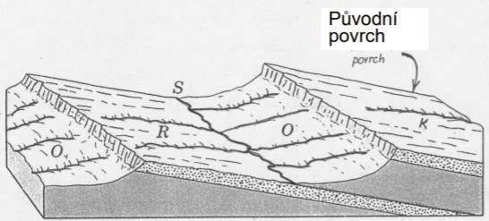

- Popište vývoj říční sítě na ukloněných horninách. Popište základní typy uspořádání říční sítě, a vysvětlete jejich vztah k podložní geologické stavbě.
viz výš +
  - vztah geologické struktury a uspořádání říční sítě
  - Dendritická (stromovitá) říční síť – jednotlivé toky se napojují pod úhlem menším než 90°, nepravidelné uspořádání směrů říční sítě, není silný vliv geologických struktur v podloží
  - Paralelní – soustava rovnoběžně probíhajících vodních toků (vedlejší toky se napojují pod malými úhly), vznik na ukloněných krách
  - Radiální – např. u sopky, vodní toky se od jednoho bodu rozbíhají na všechny směry
  - Mřížovitá – toky se napojují v úhlech blízkých 90°, jeden směr významně převládá nad tím druhým, vznik u vrásových pohoří nebo u střídání více a méně odolných hornin
  - Pravoúhlá – toky se napojují v úhlech blízkých 90°, toky těchto různých směrů jsou stejně významné (délka toků je podobná), vznik u pravoúhlé sítě zlomů nebo tam, kde je vyvinutý puklinový systém se zastoupením dvou na sebe kolmých směrů
  - Prstencovitá - obloukovitě probíhající hlavní toky a krátké kolmo k nim postavené pobočky; centrální erodované části kleneb se střídání odolných a méně odolných vrstev
g. Dostředivá - krátké toky směřující do jednoho bodu; krátery a kaldery vyhaslých sopek, kotliny
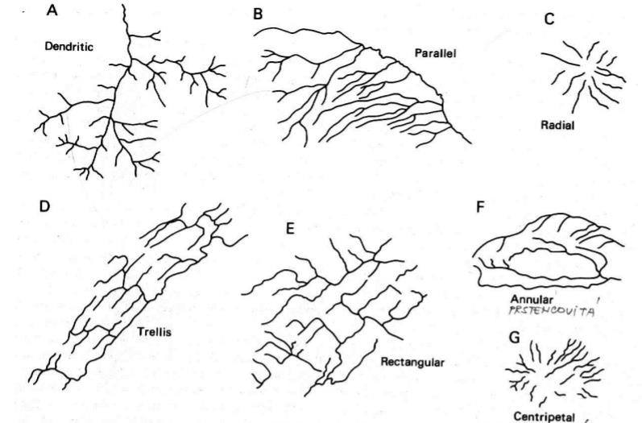
- Definujte pojmy ohnisko (hypocentrum) a epicentrum zemětřesení.
hypocentrum = oblast pod povrchem, kde došlo k pohybu po zlomu, od ní se šíří seismické vlny;
epicentrum = nejkratší vzdálenost od ohniska k povrchu; kolmý průmět ohniska na zemský povrch

- Vysvětlete rozdíl mezi magnitudem (velikostí) a intenzitou zemětřesení.
MAGNITUDO (velikost) ZEMĚTŘESENÍ
- měříme mikroseismické účinky, měříme seismografem, záznam ze seismografu = seismogram - pro hodnocení intenzity zemětřesení (podle hodnoty magnituda):
- Richterovo magnitudo (ML, magnitudo lokální) – dříve také jako Richterova škála
- Momentové magnitudo (Mw) – využívané dnes

INTENZITA ZEMĚTŘESENÍ (makroseizmické účinky)
  - intenzita vyjadřuje dopady zemětřesení na lidskou infrastrukturu (trhliny v půdě, zdvihy/poklesy terénu, poškození budov…) - intenzita otřesů v daném místě závisí na:
  - vzdálenosti od epicentra
  - hloubce ohniska zemětřesení
  - vlastnostech hornin, kterými se seismické vlny šíří (prach a jíl nejsilnější účinek, písek a štěrk, skalní podloží nejslabší dopady)
  - směru od zlomu (podél – vibrace zlomové plochy -> druhotné vlny, kolmo ke zlomu) - směru pohybu po zlomu (svisle, vodorovně)
  - intenzitu lze vyjádřit pomocí stupnice (zpravidla 12ti stupňové):

- Na základě jakých parametrů je definováno momentové magnitudo zemětřesení?
Momentové magnitudo (Mw) – využívané dnes
- úměrné součinu pevnosti horniny, délky skluzu ker po zlomu a velikosti plochy, která se po zlomu posunula
- odráží celkové množství elastické energie uvolněné při zemětřesení
- základem je seismický moment Mo, který je založen na 3 parametrech – velikost pohybu po zlomu (skluz), jak velká plocha na zlomu se zapojila do pohybu, rigidita hornin (pevnost) ->

Mo = pevnost x plocha x skluz - výpočet momentového magnituda:

- Jaké makroseismické stupnice se používají pro hodnocení intenzity zemětřesení?
- intenzitu lze vyjádřit pomocí stupnice (zpravidla 12ti stupňové):
  - MCS (Mercalli-Cancani-Sieberg)
  - MSK-64 (Medveděv-Sponheuer-Kárník)
  - Evropská makroseismická stupnice (EMS-98) – evropská seismologická komise, používá se v zemích Evropské unie, navazuje na MSK-64 (v ČR se může objevit IV. stupeň)

Lekce 6: Zvětrávání
- Vysvětlete pojem denudace a uveďte dílčí skupiny denudačních procesů.
denudace = rozrušování a snižování povrchu kontinentů zvětráváním, gravitačními přesuny hmot a erozí
    - Zvětrávání – studuje jakým způsobem se uvolňuje materiál z pevných skalních hornin
    - Gravitační přesuny hmot – soubor procesů na svazích vyvolaných působením gravitace
    - Eroze – odnos zvětralin nebo pevných skalních hornin vodou, větrem a ledovci

- Vysvětlete rozdíl mezi zvětráváním a erozí.
zvětrávání = soubor procesů vedoucí k fyzikálnímu rozpadu a chemickému rozkladu hornin nacházejících se v blízkosti zemského povrchu; zvětrávání probíhá fyzikální, chemickou a biologickou cestou
eroze = odnos zvětralin nebo pevných skalních hornin vodou, větrem nebo ledovci

- Jaké jsou základní skupiny zvětrávacích procesů? Jak se vzájemně ovlivňují procesy fyzikálního a chemického zvětrávání?
- Fyzikální – mechanický rozpad horniny na menší částečky
- Chemické – chemické změny horninotvorných minerálů (primární minerály se mění na sekundární)
- Biologické – mechanické a chemické působení organizmů

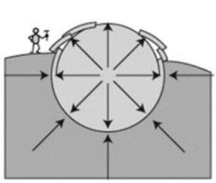
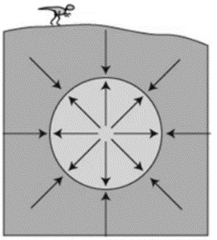
- fyzikální zvětrávání urychluje chemické zvětrávání → dochází ke zvětšování aktivního povrchu dostupného pro chemické reakce - fyzikální zvětrávání je ovlivněno texturou a strukturou hornin

- Jak se liší vlastnosti zvětralin vzniklých fyzikálním a chemickým zvětráváním?
a. Fyzikální – mechanický rozpad horniny na menší částečky, vznik úlomků obvykle větších než prach
b. Chemické – chemické změny horninotvorných minerálů (primární minerály se mění na sekundární) , vznik velmi malých částic (např jíl, sekund minerálů) nebo roztoků

- Uveďte a charakterizujte jednotlivé typy fyzikálního zvětrávání.
1. Exfoliační zvětrávání (viz obr.)
- exfoliace = typ fyzikálního zvětrávání spojeného s odnosem nadloží a s odlehčováním podloží, výsledkem je vyklenutí horniny ve směru poklesu tlaku
- odlučování slupek horniny v důsledku rozpínaní po uvolnění tlaku nadloží
- horniny vznikly ve větších hloubkách pod povrchem -> hornina se může dostat do zóny zvětrávání díky denudaci nadloží -> tlak na horninu chybí -> hornina se rozpíná -> vznik ploch odlučnosti (rovnoběžné s povrchem)
- typické pro masivní nerozpukané horniny (především žuly)
- vznikají exfoliační klenby (obloukovité tvary)
2. Insolační zvětrávání (= teplotní zvětrávání)
- způsobené změnami teplot na povrchu hornin
- horniny jsou špatnými vodiči tepla – napětí vzniká na plochách vystavených slun. záření nebo naopak při ochlazení
- napětí v hornině vede k odlučování tenkých slupek hornin nebo jednotlivých minerálních zrn
- většina hornin je polyminerální – obsahuje světlé i tmavé minerály (jiná tepelná vodivost – jiné albedo)
- teplotní změny -> rozpínání a smršťování horniny -> změny napětí -> porušení horniny (pukliny a odlupování slupek)
a. Zahřívání
- často nerovnoměrné zahřívání v důsledku pohybu Slunce po obloze
- silné nahřátí horniny -> velké napětí -> termické pukání
- v aridních (suchých) oblastech se vlivem dlouhodobého působení těchto objemových změn tvoří insolační zvětraliny, z nichž vyčnívají pouze nejodolnější komplexy výchozů podloží
b. Ochlazování - silné prochlazení horniny -> mrazové pukání -
- Jaké tvary reliéfu mohou vznikat procesy fyzikálního zvětrávání?
  - spolupůsobením několika způsobů zvětrávání vznikají různé tvary:
  - úpatní výklenky
  - skalní brány
  - tafoni = dutiny ve skalních horninách
  - Kamenné moře = hrubozrnné zvětraliny na temenech vyvýšenin či mírných svazích
  - Osyp = úpatní akumulace horninových úlomků vyvětrávajících ze skalních stěn
  - Suťový kužel = kuželovitá akumulace horninových úlomků při ústí erozního zářezu

- Uveďte a charakterizujte jednotlivé typy chemického zvětrávání.
a. Rozpouštění (hydratace)
- voda působí jako rozpouštědlo, které narušuje iontové vazby
- nejjednodušší typ chemického zvětrávání
- princip: minerál + voda = roztok
- rozpustnost minerálu je závislá na teplotě a pH (při teplejší vodě je horší rozpustnost)
- mafické minerály (Mg++, Fe++, K+, Na+, Ca+) rozpustnější než salické (ortoklas, muskovit, křemen)
b. Oxidačně-redukční pochody
- dochází ke změně mocenství přidáváním (redukce) nebo odevzdáváním (oxidace) elektronů (kyslíku)
- oxidace = do trhlin v krystalu vniká O₂, který se váže na ionty krystal. mřížky; dochází k uvolňování tepla a nakypřování krystal. mřížky
- rychle oxidovány jsou zejména na dvojmocné ionty Fe a Mn (minerály biotit, augit, amfibol, …)
- nejběžnější oxidační činidlo je kyslík rozpuštěný ve vodě
- výsledkem oxidace je vznik stabilních oxidů a hydroxidů
- 4 FeO + O₂ → 2 Fe₂O₃ (hematit)
- oxidačně-hydratační přeměna Fe primárních minerálů vede ke vzniku nových nerostů s hnědou barvou (např. goetit, limonit) – hnědá barva je indikátorem pokročilosti zvětrávání
c. Hydrolýza
- jedná se o reakci minerálu s činidlem kyselé povahy (H2CO3, H2SO4)
- dochází k rozkladu minerálů vlivem iontů H+ a OH- (jedním ze zdrojů H+ iontů je disociace kyseliny uhličité (H2CO3) na H+ a HCO3-)
- vodíkové ionty vytlačují z krystalové mřížky kovové prvky a stávají se součástí strukturní mřížky minerálů; mění se i struktura minerálů
- nejsnáze jsou vytlačovány ze silikátů kationty Na+, K+, Ca2+ a Mg2+
- plagioklas -> kaolinit: 4 NaAlSi₃O₈ + 6 H₂O → Al₄Si₄O₁₀(OH)₈ + 8 SiO₂ + 4 Na+ + 4 OH-
- ortoklas -> illit: 6 KAlSi₃O₈ + 4 H₂O + CO₂ → K₂Al₄(Si₆Al₂O₂)(OH₄) + 12 SiO₂ + 4 K+ + 4 HCO3-
! hlavní zvětrávací proces u silikátů – silikáty zvětrávají do jílových minerálů (živec + voda = jílový minerál + roztok) - princip: minerál A + voda = minerál B + roztok
- příklad – kaolinizace: 2 K(AlSi₃O₈) (draselný živec) + 2 H+ + H₂O = Al₂Si₂O₅(OH)₄ (kaolinit = jíl) + 2 K+ + 4 SiO₂ (křemen)
d. Hydratace
= dipóly vody jsou přitahovány některým svým koncem k elektricky nabitému iontu na povrchu krystalu a vytváří kolem něj hydratační obal → dochází k narušování krystalové mřížky
- H₂O je absorbována v krystalové mřížce, chem. změna + vznik tahového napětí
- 2Fe₂O₃ + 3H₂O ↔ 2Fe₂O₃ . 3H₂O (hematit → limonit)
- Působení kyselin
- Biochemické procesy

- Jaké jsou nejběžnější skupiny sekundárních minerálů vznikající chemickým zvětráváním?

- Napište rovnici popisující rozpouštění kalcitu (CaCO₃) působením kyseliny uhličité. Jaké tvary reliéfu vznikají rozpouštěním vápenců?
CaCO₃ (kalcit, nerozpustný vápenec) + H⁺ + HCO³⁻ → Ca²⁺ + 2HCO³⁻ (tato rovnice stojí za vznikem krasových jevů)
- škrapy = systémy žlábků a hřbítků, které vznikají rozpouštěním na obnažených ukloněných vápencových površích
- závrty – miskovité prohlubně, vznik rozpouštěním horniny směrem do podzemí
- věžovité krasy (kokpitové) – vznikají v humidních tropických oblastech, rychlé rozrušování povrchu
- Jak se liší mocnost regolitu v závislosti na zeměpisné šířce? Jaké faktory prostředí ovlivňují mocnost zvětralin?
- na obrázku je řez od pólu k rovníku
- hloubka zvětralinového pláště (mocnost zvětralin) dosahuje maxima v ekvatoriálních oblastech a ve vlhkých tropech (max 100 m)
- nejpokročilejší zvětrávání je při povrchu (nejstarší zvětraliny) – zůstávají oxidy a hydroxidy s Fe a Al (hlinité jsou stabilnější -> v nejvlhčích oblastech)
- nejmladší zvětraliny - jílovité minerály (illit, smektit – bobtná, kaolinit)
- druhotné maximum je ve vlhké oblasti mírného pásu - jsou zde spíše jílovité minerály se složitější vnitřní stavbou
- minerální složení a mocnost zvětralin ovlivňují: srážky, teplota, výpar, produkce biomasy
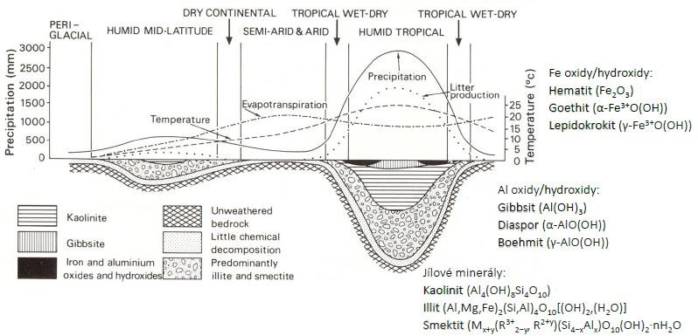

- Jak vznikají corestony?
původně (žulové) bloky, jejichž okraje byly ohlazeny procesem zvětrávání do podoby zaobleného jádra, dříve součástí rozpukaného podloží
odolnější zbytek horniny; oblé balvany, zbytek kvádrovitého bloku; při odnosu zvětralin zůstávají corestony ležet na obnažené (exhumované) bazální zvětrávací ploše

Lekce 7: Gravitační svahové procesy
- Jak se klasifikují svahy podle charakteru horninového materiálu? Jak vlastnosti hornin ve svahu ovlivňují průběh svahových procesů
- svahy jsou modelovány gravitací a povrchově odtékající vodou - svahy podle horninového materiálu:
- Skalní svahy (skalní stěna) – tvořené pevnými skalními horninami, není vidět zvětralinový plášť
- Svahy tvořené zeminami (suťový kužel) – tvořené sypkými horninami, pod skalními stěnami, velká úlomkovitost, vysoká pórovitost, průlinový oběh vody, stabilita svahu závisí na velikosti třecích sil mezi jednotlivými úlomky

- Podle jakých kritérií se klasifikují gravitační svahové procesy?
1. mechanismus pohybu – rychlé x pomalé
2. rychlost pohybu
3. provlhčení svahovin – závisí na zrnitosti
4. vlastnosti svahovin – pohyb hrubé suti x jíl x prach
- Jak se jednotlivé svahové procesy liší způsobem (mechanizmem) pohybu hornin po svahu?
- Rychlé
  - Řícení
= svahový pohyb, při kterém dochází k volnému pádu úlomku horniny bez kontaktu s podložím
- postihuje skalní i sypké horniny
    - skalní řícení – řícení na skalních stěnách vysokých horských svahů; nejčastější
    - suťová lavina = podobá se blokovo-bahennímu proudu, ale není saturovaná vodou
    - odvalové řícení = řítivý pohyb zahrnující rotační složku; postihuje skalní stěny porušené vertikálními puklinami nebo svislé říční břehy podemílané boční erozí; odklánění skalních bloků = odsedání; po překročení kritické hodnoty dochází k řícení
  - Tečení
    - zpravidla rychlé stékání zemin v podobě proudu
    - svahový pohyb, při kterém dochází ke stékání materiálu po svahu v důsledku nasycení (saturaci) svahovin vodou
    - při tečení dochází k turbulentnímu proudění částic - tečení má nejen transportní, ale i erozní účinky
    - morfologie: zdrojová oblast (nahromadění svahovin), transportní zóna (stékání materiálu je usměrněno zářezy v reliéfu – údolí, koryta řeky), akumulační zóna (menší sklon, ukládání materiálu)
    - rozdělení podle zrnitosti: blokovo-bahenní proudy (= mury, debris flow; nejčastější, vznik v rámci min), zemní proudy (písčité), bahnotoky (jílovité)
    - rozdělení podle nasycení vodou: laviny (sníh), skalní laviny vznikající na osypech (suchý proud)
    - soliflukce = pomalé plošné stékání vodou nasycených zemin; nejpomalejší typ tečení; postihuje i velmi mírné svahy (se sklonem kolem 1°); balvany za sebou při pohybu nechávají brázdy; vznikají soliflukční laloky (zvlněný povrch svahu)
- geliflukce = zonální varianta soliflukce probíhající na trvale zmrzlé půdě (permafrostu)
  - Sesouvání
= svahový pohyb, při kterém se horniny nebo regolit pohybují směrem dolů po svahu podél smykové rotační plochy jako jeden celek (jako blok)
    - vznikají v důsledku srážek, ale sesuv není saturovaný vodou – voda snižuje tření uvnitř svahovin a vytváří pórový tlak - sesuvy můžou vznikat i 3-4 dny (při přívalech vody)
    - mělké sesuvy postihují pouze svahoviny (hloubka 2 - 3 m), hluboké sesuvy postihují i skalní podloží - časté v Moravských Karpatech (flyše), Česká křídová pánev (slínité pískovce, opuky), po pyroklastech…
- sesuvy podle tvaru smykové plochy:
      - Translační sesuv (planární)
        - odlučná plocha je rovná -> sesouvá se pouze povrchová hmota často podél vrstevní spáry - možnosti vzniku:
        - když je sesuv mělce založený (několik dm, pohyb po skalním podloží na svahu)
        - skalní sesuv – odlučná plocha se nachází hlouběji ve skalním podkladu, kde se nachází plochy nespojitosti, které jsou orientovány souhlasně se svahovou plochou
        - pohybem dochází ke svahovým deformacím
      - Rotační sesuv
        - materiál se pohybuje po obloukovité dráze díky konkávně zakřivené odlučné ploše (podklad)
        - častěji hlouběji založené
- sesuvy podle půdorysu:
      - Sesuv proudový – převažuje délka nad šířkou
      - Sesuv plošný (areální) – šířka a délka zhruba stejné
      - Sesuv čelní (frontální) – široký krátký sesuv; na okrajích vodních toků, u silnic
      - známky sesuvu: pukliny -> rozevírání pukliny -> pohyb po smykové ploše, odlučná plocha zásobuje tu akumulační; tlaková zóna tlačí na tahovou -> hromadění posun materiálu - morfologie sesuvu (na obr. rotační sesuv):
      - ve zdrojové odlučné oblasti nejdříve vznikají tahové trhliny, které se postupně rozevírají
      - může být více trhlin nad sebou -> sesuv se rozpadá do dílčích ker/bloků – více odlučných ploch -> kerný sesuv
      - smyková plocha, odlučná hrana/stěna, sesuvná akumulace, čelo (konec sesuvu)
      - odlučná, transportní a akumulační část
      - v akumulační části dochází k brzdění pohybu, materiál se tlačí na sebe, stlačování -> zvlnění)

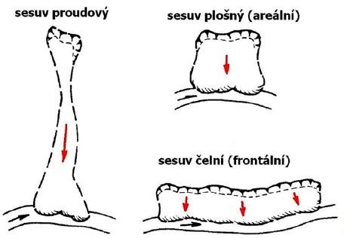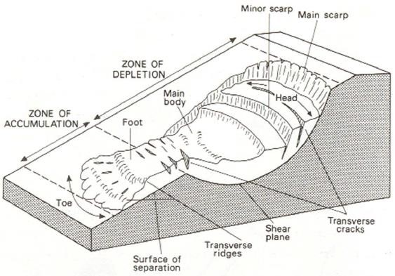
- Pomalé
  - Ploužení (creep)
= velmi pomalý pohyb hornin, zvětralin nebo půd po svahu dolů
    - probíhá snad na každém svahu
    - u svahů s větším sklonem probíhá hlubinný creep – zasahuje do velkých hloubek, dochází k hlubokým svahovým deformacím, nejčastěji pohyb podél puklin - rychlost creepu závisí na několika faktorech:
    - sklon svahu
    - obsah jílových minerálů
    - zrnitost svahoviny
    - ploužení je důsledkem vzdouvání zemin, které je způsobeno:
    - růstem ledu
    - bobtnáním jílových minerálů (zdvih a pokles)
    - bioturbacemi (růst kořenů, vývraty stromů, rytí divokých prasat)
    - střídavým zamokřováním a vysušováním; zahříváním a ochlazováním…
    - projevy ploužení (indikace pomalého sesuvu)
      - „Opilé stromy“ – prohnutá báze kmenů, vychýlení díky snaze stromu růst rovně
      - Hákování vrstev = ohnutí horních vrstev příkrého svahu (čela svahů mají tendence se prohýbat) c. Posuny úlomků po svahu dolů
d. Narušování statiky staveb - týká se spíše vyvrácení nějakých sloupů, ale neohrožuje to dům postavený na svahu
    - typy creepů
      - Půdní creep
      - Suťový creep
      - Mrazový creep (mrazové ploužení) – viz obr.
    - regelační cykly = opakovaná tvorba a tání ledu v půdě (počet zamrznutí a rozmrznutí za rok)
    - probíhá nejrychleji, když led vzniká často (přes noc, může probíhat téměř každý den v subpolárních oblastech) - dva typy půdního ledu:
    - jehlový led – může vzniknout rychle (přes noc), jehlice protažené ve směru teplotního gradientu (kolmo ke svahoví ploše), zdvihá jednotlivé částice
    - segregační led – vytváří čočky, které jsou protažené rovnoběžně s povrchem svahu

- V jakém rozmezí se řádově pohybuje rychlost svahových procesů? Jaké faktory ovlivňují rychlost pohybu svahovin?
- velmi pomalé (ploužení): desítky až jednotky mm/rok
- velmi rychlé (řícení): desítky až stovky m/s

    - sklon svahu
    - obsah jílových minerálů
    - zrnitost svahoviny
    - typ podloží
    - smyková plocha
    - nasycenost vodou

nejpom – nejrych
pložení→soliflukce→sesouvání→blokovobahenní proud→řícení

- Vysvětlete podstatu procesu ploužení (creep) a uveďte, jaké jsou jeho projevy na svazích a řádově rychlost pohybu svahovin.
viz výš

- Jak se klasifikují sesuvy podle půdorysu a tvaru odlučné plochy?
viz výš
- Popište morfologii sesuvu, jeho jednotlivé části a jejich vznik.
viz výš
- Vysvětlete, jak probíhá geliflukce a jaké jsou její morfologické projevy na svazích.

- Charakterizujte proces řícení. Co je odvalové řícení?
viz výš

Lekce 9: Glaciální procesy
- Jaké faktory ovlivňují rozsah a mocnost glaciálního ledu?
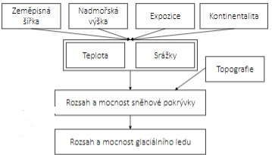

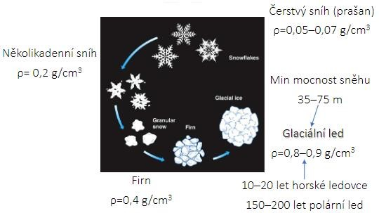
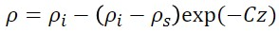
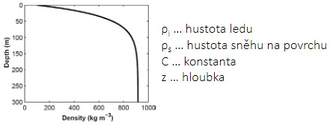
- vysvětlete proces transformace sněhu v glaciální led.
VZNIK GLACIÁLNÍHO LEDU

-

procesy přeměny sněhu na led

1
. Ulehnutí sněhu (drobení vloček, sesedání
)

2
. Zmenšování povrchové plochy vloček (zaoblování
)

3
. Deformace nadložním sněhem (stlačování
)

-

v

ledu zůstávají uzavřené bubliny vzduchu

-

p
ři tr
ansformaci sněhu v led dochází ke změnám hustoty

-

z
měna hustoty s hloubkou
–

konstanta
C = 0,0275 m
-
1

- Uveďte základní typy ledovců společně s kritérii, podle kterých se klasifikují.
ALPSKÉ LEDOVCE (= horské)
- vhodné podmínky pro ledovce dány velkou nadmořskou výškou
- vycházejí z firnovišť a karů a sestupují jako ledovcový splaz do údolí
- v místech, kde skalní podklad tvoří stupně, vznikají v ledovci hluboké příčné trhliny, ledovec se láme v kry, vzniká ledopád
- ledovcové splazy sestupující jednotlivými údolími se často spojují v jediný veliký ledovec
- zanechávají po sobě charakteristická ledovcová údolí o profilu ve tvaru písmene U (tzv. trogy)
výskyt: vyšší pohoří s vrcholky nad sněžnou čárou po celém světě
- karové ledovce
- údolní ledovce (horské)

KONTINENTÁLNÍ LEDOVCE (= pevninské)
  - vhodné podmínky pro ledovce dány vysokou zeměpisnou šířkou
- Ledovcové štíty = ledový příkrov – základní pevninské ledovce
  - větší rozměry než horské ledovce; pokrývají rozsáhlá území pevnin; mocnost až několik tisíc metrů - výskyt: Grónsko, Antarktida
  - 96% všech světových ledovců
- Ledovcové čapky (ice cap)
  - rozloha ≤ 50 000 km²
  - podobné pevninským, ale mají menší rozlohu
= izolované ledovce klenbového tvaru

- Definujte pojmy čára rovnováhy a bilanční rok.
- čára rovnováhy – linie oddělující akumulační a ablační zónu ledovce
- bilanční rok – období mezi vrcholy dvou po sobě jdoucích ablačních sezón

- Vysvětlete, jak dochází k úbytku ledovcové hmoty ablačními procesy.
Ablační zóna ledovce – negativní bilance, převažuje ablace; tání, sublimace, telení

- Vysvětlete rozdíl mezi ledovcem s teplou a chladnou bází.
Bazální klouzání
  - přítomnost rozpouštějící se vody umožňuje pohyb ledovce po jeho bázi
a. Ledovce s teplou bází
  - báze ledovce blízko tlakového bodu tání (s růstem tlaku o 140 kPa klesá teplota bodu tání o 0,1 °C)
  - dochází k tání ledu -> klouzání/nadnášení po roztáté vodě
b. Ledovce s chladnou bází
  - ledovec přimrzlý k podloží
  - tečení ledovce v horní části, menší modelační účinky ledovce - rychlost tečení je závislá na:
  - mocnosti ledu, sklonu podloží, teplotě
  - mm/den –> 30 m/den

- Jaké jsou mechanizmy pohybu ledovců? Jaké faktory ovlivňují rychlost pohybu ledovce?
Tečení ledovců
- pomalé tečením podobně jako voda v říčním korytě
- tečení ledovců je výsledkem kombinace několika mechanizmů:
1. Vnitřní plastická deformace
2. bazální klouzání
Ledovcové trhliny (crevasses)
  - místa s velkým sklonem podloží, nárust rychlosti tečení, vznik tahového napětí -> příčné trhliny
  - místa s malým sklonem, trvající tlak ledovce, vznik tlakového napětí -> podelné trhliny
  - ledopády = místa s extrémními trhlinami
  - ogivy = střídání světlých a tmavých pruhů v ledu
  - trhliny zasahují do hloubky cca 30 m
Sesouváním po údolním dnu – sesouvání je podporováno přítomností tavné vody a bahna na bázi ledovce

- Proč vznikají v ledovcích trhliny? Do jaké hloubky pod povrch ledovce trhliny obvykle zasahují?
viz výš
- Vysvětlete základní procesy ledovcové eroze a uveďte příklady tvarů, které tímto způsobem vznikají.
A. Abraze = mechanické obrušování
1. Rýhování (= striace, brázdění = exarace)
- postupující ledovec před sebou tlačí úlomky, které pod velikým tlakem ryjí podložní horninu, čímž zahlubují ledovcové údolí stále hlouběji do reliéfu a případně ho rozšiřují, čímž vzniká typický tvar písmene U
- díky rozdílné tvrdosti hornin a bočních ledovců může vzniknout zvláštní druh visutého údolí
2. Obrušování a ohlazování (deterze)
- části unášené ledovcem se postupně třou o jiné části, což se na tělesu projevuje jako typické rýhování a zahlazování - stupeň ohlazení je závislý na tvrdosti obou hornin
- ledovcové mléko (moučka) = tvořené jemnými částečky hornin rozemletými ledovci a poté rozptýlenými ve vodě
B. Odlamování (= detrakce) – vytrhávání bloků hornin
- změny teplot mají za následek roztávání a následné zamrzání vody pod ledovcem, ta se částečně vsakuje do horniny, kde při zmrznutí zvětšuje svůj objem, což má za následek roztrhávání horniny
- hornina je pak unášena spolu s ledovcem a následným ohlazováním vznikají souvky

- - mechanismy: tlakové tání ledu, regelace, plucking

- Jaké jsou charakteristické vlastnosti tillu, které ho odlišují od jiných typů sypkých sedimentů?
TILL
- glaciální sediment
- charakteristické vlastnosti: nevytříděný, nevrstevnatý, rýhování klastů
- nevrstevnatá směs ledovcového materiálu obsahující všechny zrnitostní frakce od balvanů až po jíl
- typický sediment nanesený ledovcem, který ještě nebyl přemístěn vodními toky
- spodní moréna se po ústupu ledovce projevuje jako tenký, souvislý pokryv tillu

- Jaké existují typy morén? V jaké poloze vůči ledovci tyto typy vznikají?
MORÉNA
  - akumulační tvar vytvořený ledovcem
- klasifikace podle charakteru sedimentačního prostředí, které je dáno polohou vůči ledovci
  - Koncová (terminální, čelní) -> ústupová
    - vzniká na čele ledovce, kde dochází k jeho ablaci a akumulaci unášeného materiálu
    - koncová moréna → tvar obloukovitě prohnutého hřbetu hradícího příčně údolí
    - ústupová moréna – zastavení ústupu ledovce po nějakou dobu
  - Náporová (vnitřní)
    - skládá se z kusů hornin, které se dostaly do ledu napadáním do trhlin nebo regelací z povrchu ledovce tak, že led pod balvanem roztával a takto vzniklá voda nad ním opět zamrzala
  - Boční
    - vzniká na kontaktu ledovce a údolního svahu, materiál morény vznikl ledovcovou erozí údolních svahů a svahovými pohyby
  - Střední
    - vzniká tam, kde se spojují dva ledovcové splazy splynutím dvou bočních morén
  - Spodní
= materiál, který ledovec transportuje na svém dně
    - původ tohoto materiálu je různý – detrakce ze skalního podloží, materiál z bočních morén, balvany napadané z okolních hřbetů na firnové pole ve zdrojové oblasti

- Podle jakých rysů reliéfu poznáte, že pohoří bylo v minulosti zaledněné?
    - Kar (= ledovcový kotel)
= zdrojová oblast ledovce
= amfiteatrální sníženina vzniklá přetvořením údolního uzávěru mrazovým zvětráváním a činností ledovce
      - na bocích boční morény – nahromaděné horniny vzniklé ledovcovou erozí; přední moréna, spodní moréna
    - Arete = vysoké špičaté hřbety skal, které se vyskytují po bocích karu
    - Horn = vzniká spojením několika aret
    - Trog (= ledovcové údolí)
      - ledovec při svém pohybu prohlubuje a rozšiřuje svoje údolí, takže po roztátí po sobě zanechává hluboké, široké údolí s příkrými svahy s příčným profilem tvaru písmene U

- Jaké akumulační tvary vznikají činnosti kontinentálních ledovců? ?????
Akumulační tvary

a. Eskery
= usazeniny vyčnívají po roztání ledovce v podobě dlouhých přímých či klikatých valů; délka až několik km
- pod ledovcem jsou dlouhé tunely vzniklé pod ledovcovou vodou orientované kolmo k jeho okraji, v tunelech se ukládá vodou unášený materiál spodní morény -> usazeniny tvoří valy
b. Kotle
- z čela ustupujícího ledovce se někdy ulamují kusy ledu, které jsou pak pohřbeny sedimenty výplavové planiny – tyto kusy ledu nazýváme mrtvý led
- kotle jsou okrouhlé jámy, které vznikají na povrchu výplavové planiny pozdějším roztáním mrtvého ledu
- kotle bývají buď suché nebo jsou vyplněné vodou a přeměněné v jezírka
c. Morény
d. Tillové planiny
- rozsáhlé pokryvy tillu v místech kde se dříve rozkládal pevninský ledovec
- tvořena ledovcovými uloženinami které se nahromadily jako spodní moréna
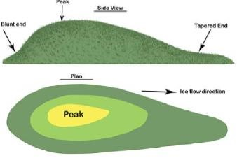
- povrch těchto uloženin je víceméně rovný, ale nepravidelný a tam kde se nacházejí prohlubně s nepropustnými jíly se hromadí povrchová voda a tvoří se jezera

e. Drumliny (viz obr.)
- oválné pahorky tvaru obrácené kávové lžičky
- jsou dlouhé max. 1 km, průměrně bývají vysoké 30 m a jejich podélná osa je orientovaná ve směru pohybu ledovce
- tvarem se podobají oblíkům, ale jsou tvořené ledovcovými uloženinami
- drumlinizovaná spodní moréna = drumlinové pole
f. Výplavová planina (sandur) = mírně ukloněná planina tvořená glaciofluviálními uloženinami v předpolí pevninského ledovce; vzniká splynutím plochých náplavových kuželů ledovcových toků
- proglaciální jezera (= předledovcová jezera)
- glacilakustrinní sedimenty
- - varvy (páskované jíly)
= zvrstvené sedimenty předledovcových jezerech se zřetelným sezónním cyklem ukládání (léto / zima)
= tenké laminy (vrstvičky) sedimentu (usazeniny), přičemž každá taková lamina vzniká usazením materiálu za 1 rok a to zejména v jezerech, které jsou napájeny tající vodou z ledovců (jako varvy se také mohou označovat i jinak vzniklé jednoroční laminy)
- každá varva se skládá ze světlé píščitější části, která vzniká v letních obdobích - intenzivnější tání ledovce, a z tmavší jílovitější části, která vzniká v zimních obdobích - sediment složený z varv nazýváme jako varvit
- kames = pahorky s plochými temeny jako pozůstatek po deltách ledovcových toků; tvořeny vytříděným pískem a štěrkem

Lekce 8: Fluviální procesy
- Jakým způsobem vzniká povrchový odtok?
- povrchový odtok vzniká v důsledku překročení schopnosti krajiny pojmout vodu ze srážek
- odtok vody v krajině
- celkový odtok (má 3 složky)
  - Základní – sytí povrchové vody v bezsrážkovém období, tam kde se povrch terénu protíná s hladinou podzemní vody dochází k vyvěrání podzemní vody
  - Podpovrchový (hypodermický)
- v půdě nad hladinou podzemní vody
  - Povrchový
a. Plošný odtok (= ron)
= fluviální svahový pohyb spočívající v nesoustředěném stékání vody po povrchu terénu
- k ronu dochází při větším dešti nebo nasycení půdy vodou
- odtokové stružky se nazývají ronové rýhy
- při dalším prohlubování odtokových stružek dochází ke vzniku strží
- strže = zářezy, které většinou vznikají v sypkých zvětralinách nebo v málo zpevněných horninách; mají příkré stěny a v příčném profilu tvar písmene V
- voda nejprve pozvolna přetéká ve směru sklonu svahu, ale po dosažení určité mocnosti utváří na povrchu terénu tekoucí vrstvu vody, která vyvolává plošný splach
- plošný splach = odnos jemných částic půdy nebo zvětralinového pláště plošným tokem slabé vrstvy vody po povrchu terénu; je známý zejména z aridních oblastí, kde vegetace nebrání laminárnímu toku vody - proces plošného splachu se skládá ze dvou částí, a to:
    - Z mechanického působení vodních kapek dopadajících na povrch půdy nebo zvětralinového pláště a uvolňujícího jednotlivé částice
    - Z odnosu uvolněných jemných částic půdy
b. Liniový odtok (= soustředěný odtok)
= soustředěné odtékání vody v korytech vodních toků

- vznik povrchového odtoku
- Hortonovský odtok = intenzita srážky překročí infiltrační kapacitu půdy - intenzita srážky
  - infiltrační kapacita povrchu půdy
  - začne brzy po začátku deště
  - řídká vegetace, mělké půdy
  - semiaridní oblasti
- Odtok při nasycení půdy = intenzita srážky nepřekročí infiltrační kapacitu půdy
  - trvání srážky
  - propustnost hlubších půdních horizontů
  - začne pouze pokud se půda nasytí vodou (často ve střední a spodní části svahu v důsledku stékání vody v půdě)
  - hustá vegetace, hlubší půdy
  - humidní oblasti

- Co je odtoková výška, a jakou má jednotku?
  - odtoková výška (HO) [mm/rok] = vrstva vody rovnoměrně rozložená po ploše povodí, která odteče za určité období
𝐻𝑂 = 𝑆−𝐸 (S … srážky, E … evapotranspirace)
- maxima odtoku (> 1000 mm/rok) – rovníkové oblasti, západní návětrné strany kontinentů
- minima odtoku (< 20 mm/rok) – suché vnitrozemské oblasti, polární oblasti

- Vysvětlete, co je hydrogeologické rozvodí.
= rozvodí ovlivněné horninovou stavbou způsobující odlišný odtok vody oproti orografické rozvodnici
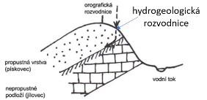
- Jaké externí a interní proměnné fluviálního systému znáte?
PROMĚNNÉ (KOMPONENTY) FLUVIÁLNÍHO SYSTÉMU
- Externí faktory
    - klima, podnebí
    - tektonické procesy (pohyby zemské kůry)
    - erozní báze = úroveň, po kterou může docházet k zahlubování vodních toků = dolní hranice erozních procesů
      - Hlavní erozní báze = hladina světového oceánu, pod ni se žádná řeka nemůže zahloubit
      - Místní erozní báze = horizontální rovina proložená bodem soutoku, nemůže se zahloubit pod úroveň hladiny řeky, do které se vlévá
      - Dočasná = hladina průtočného jezera
- lidská činnost
- Interní faktory - faktory související s povodím samotným
    - svahy,
    - vlastní říční síť (koryta toků + záplavové území)
    - reliéf povodí(niva), horniny a jejich uspořádání, vegetace, půdy,

    - hydrologický režim – změny průtoku v čase
    - splaveninový režim – změny odnosu sedimentů/splavenin v čase

- Vysvětlete, co je hlavní a místní erozní báze.
- erozní báze = úroveň, po kterou může docházet k zahlubování vodních toků = dolní hranice erozních procesů
a. Hlavní erozní báze = rovina splývající s hladinou světového oceánu, pod ni se žádná řeka nemůže zahloubit ( k zahlubování vodních toku jen po), míra zahlubování ovlivněna poklesem a růstem hladiny svet oceánu
b. Místní erozní báze = horizontální rovina proložená bodem soutoku, nemůže se zahloubit pod úroveň hladiny řeky, do které se vlévá (pouze po)
- Vysvětlete princip stanovení řádu toku podle Strahlera.
- v krajině existuje vždy hlavní tok a jeho přítoky (hlavní tok s přítoky vytváří říční soustavu)
- tok vyššího řádu tvoří vždy erozní bázi pro tok nižšího řádu, který se do něho vlévá
- řád toku = způsob klasifikace říčního úseku podle jeho postavení v hierarchii říční sítě - řád podle Strahlera
- pramenné zdrojnice mají řád 1
- spojením dvou toků řádu m vznikají toky řádu m+1 (m+m = m+1)
- spojením dvou toků s rozdílnými řády m a n, kde n > m vzniká tok řádu n (m+n = n, n > m)
- páteřní tok povodí =
- přítok = tok nižšího řádu, zpravidla řeka nebo potok, který se vlévá do toku vyššího řádu
- N-tý přítok = číslo dosazené za N udává, kolikátého řádu je přítok

- Uveďte, jaké typy eroze mohou probíhat na svazích. Jaké mají geomorfologické projevy?
eroze půdy: geologická eroze, akcelerovaná eroze, pluviální eroze
formy eroze: plošný splach, ron (plošný splach + stružková eroze), stržová eroze

GEOLOGICKÁ EROZE
= přirozená eroze půdy probíhající na všech svazích
- její rychlost je zpravidla menší než rychlost zvětrávání a tvorba půdy
- přirozená geologická eroze dosahuje v suchých oblastech vysokých hodnot

PLUVIÁLNÍ (DEŠŤOVÁ) EROZE
= oddělení a posunování půdních částic na krátkou vzdálenost působením kinetické energie dešťových kapek
- je vyvolána dopadem dešťových kapek přímo na povrch obnažené půdy
- vyžaduje velkou intenzitu srážky

VODNÍ EROZE NA SVAZÍCH
- Pluviální eroze = oddělení a posunování půdních částic na krátkou vzdálenost působením kinetické energie dešťových kapek
- Plošný splach – působením plošného odtoku dochází k erozi půdy v tenkých vrstvách = plošný splach (= plošná eroze půdy na svazích
- Soustředěný (lineární) odtok
  - Stružková eroze – dočasné stružky na svazích, hloubka a šířka v jednotkách cm, zanikají
  - Stržová eroze – trvalé strže; hloubka a šířka v jednotkách m, další rozrůstání v čase

- Jak se vypočítá hustota erozní sítě? Jakou má jednotku? Jaké faktory ovlivňují hustotu erozní sítě v globálním a regionálním měřítku?
HUSTOTA EROZNÍ SÍTĚ
- 𝐷_{𝑑} = 𝐿/𝐹 [km/km²]
- L … celková délka erozních zářezů v povodí
- F … plocha povodí
- faktory ovlivňující hustotu údolní sítě:
- klima -> globální měřítko (množství a charakter srážek)
- klima a redistribuce vody v krajině -> regionální měřítko (horniny, reliéf, vegetace, půdy)
- maximální hodnoty: až 250 km/km2 v badlandech

- Co je badland? Uveďte faktory, které podmiňují vznik badlandů. Jakých hodnot hustoty erozní sítě je řádově dosahováno v badlandech?
badlands- extrémně rozčleněné povrchy stržovou erozí bez vegetace v semiaridních a aridních oblastech, na jílovitých substrátech
- příčiny vzniku badlandů: přívalové srážky, nepropustné horniny (jíly, jílovité břidlice, …), řídká vegetace, mělké půdy
- maximální hodnoty hustoty erozní sítě v badlandech = až 250 km/km²

- Jakými způsoby probíhá eroze v korytech vodních toků?
- rozdělení podle směru působení eroze:
- Hloubková
  - vodní tok koryto prohlubuje – vyvolává vymílání koryt řek do hloubky
  - rychlý pohyb vody a zvětraliny které jsou unášeny
- Boční (laterální, břehová)
  - vodní tok koryto rozšiřuje
  - způsobuje sesouvání/řícení břehů; významný zdroj sedimentů pro vodní tok
  - vymílání údolního dna do stran -> vznik zákrutů a meandrů toku (profil údolí se mění do tvaru písmene U; meandry zaklesnuté a volné)
  - rozdělení podle mechanizmu eroze:
a. Odplavování
= smykové napětí na omočeném obvodu vyvolané prouděním vody uvolňuje částice ze dna a břehů b. Abraze (obrušování)
= částice unášené vodou obrušují dno a břehy a uvolňují další částice
- abrazí se unášené úlomky zaoblují a vznikají valouny

- evorze
= vymílání balvany a jinými materiály pohybovanými vířící vodou
- druh abraze, kterou vznikají jamky až hluboké kotle (obří hrnce) velkých rozměrů, a to ve skalnatém dnu horních toků řek, naspodu ledovců, ve skalnatém mořském prostředí nebo v krasových dutinách
- obří hrnce = výsledek abraze; kruhové/elipsovité prohlubně ve skalním dně či na povrchu skal. bloků ležících v korytě - koroze = chemická eroze v korytě vodního toku; koroze působí nejsnáze v lehce rozpustných horninách, zejména vápencích

- Jakými způsoby jsou transportovány látky v potocích a řekách?
A. Rozpuštěné látky (roztok)
B. Plaveniny (suspendované sedimenty)
- největší objemy materiálu jsou v řekách transportovány v podobě plavenin
= jemnozrnný materiál rozptýlený ve vodě, převážně minerálního průvodu (např. prach)
C. Dnové splaveniny (= dnové sedimenty)
= hrubozrnné částice posunované a převalované po dně koryta vodním proudem - způsoby transportu dnových sedimentů (viz obr. nahoře vpravo)

1. Trakce
- Valení – kutálí se po dně (více zaoblené splaveniny)
- Posunování – jen se posouvají
2. Saltace – proud vody je vynese nad dno a splavenina spadne o kus dál závisí na velikosti a tvaru

- Jaké faktory rozhodují o tom, jestli bude koryto řeky erodované, nebo se bude zanášet splaveninami?
- odděluje režim zahlubování od režimu ukládání (agradace = zanášení celého dna; ukládání sedimentů v korytě vedoucí ke zvýšení jeho polohy a zvětšení spádu; reakce na zvýšený přínos materiálu do koryta řeky )
- vodní tok ve stavu rovnováhy ani neeroduje, ani neukládá, pouze odvádí vodu a odnáší sedimenty, které se do něj dostaly
- faktory: zrnitost a množství splavenin( rostoucí odpor s množstvím), sklon koryta, průtok

- Vysvětlete, co znázorňuje Hjulströmův diagram.
HJULSTRÖMŮV DIAGRAM (obr. vlevo dole)
- znázorňuje prahové hodnoty rychlosti proudění nezbytné pro erozi, transport a sedimentaci zrn v závislosti na jejich velikosti
- Hjulströmovy křivky vyjadřují vztah mezi velikostí materiálu a rychlostí toku ke způsobu práce tekoucí vody
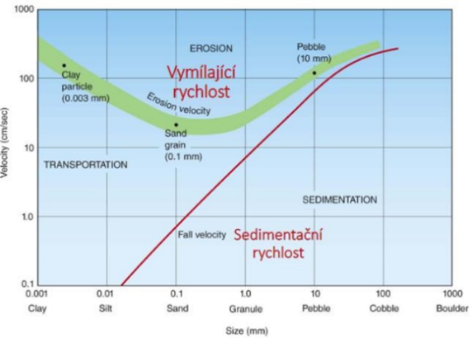
- Vysvětlete mechanizmy, kterými se tvoří sedimenty niv.
- údolní nivy
= akumulační roviny podél vodního toku) s výrazně vyvinutými břehovými valy podél aktuálního řečiště
- vytvořily se v širších inundačních územích na úsecích s malým sklonem údolního dna zaneseného říčními usazeninami
- mohou být doprovázené bažinami a mrtvými říčními rameny (důkaz větvení koryta a jeho přemísťování z pásma břehových valů do nejnižšího pásma nivy a vývoje zákrutů)
- jsou tvořeny nekonsolidovanými sedimenty (písky, štěrky, povodňové hlíny) transportovanými a usazenými vodním tokem, ke kterým dochází uvnitř zákrutů a meandrů vodních toků, nebo za povrchu za povodně

- Co je říční terasa? Jak vznikají říční terasy?
  - říční terasa - plošina v údolním svahu indikující původní polohu údolní dna
- důsledek zahloubení řeky do sedimentární výplně údolního dna

- Co je příčinou vzniku aluviálních kuželů?
=náplavový kužel
  - nížina podél horské fronty – když má řeka velký podélný sklon -> výkon toku se snižuje -> materiál je ukládán v podobě vějíře
- velikost kužele je závislá na ploše povodí a odolnosti hornin
- akumulace splavenin z horských oblastí při ůstí řeky v údolích následkem snížení sklonu koryta a unášecí rychlostí v údolí – počátek sedimentace
- rychlost ukládaní – velikost povodí, odolnost a druh hornin

- Jaké procesy se uplatňují při vzniku říčních delt? Jak tyto procesy ovlivňují podobu delty?
- podobu delty určuje proces, který je dominantní: přínos sedimentů řekou(ptaří pařát), mořský příboj(lukovitá delta), příliv a odliv (ostůvkovitá delta)
ovlivnění delty – odlišné tvary delt (lukovitá Nil, ostrůvkovitá Ganfa, Brathmaputra, ptačí pařát Mississippi)
- Jaké kvantitativní charakteristiky se používají pro popis příčného profilu vodního toku?
  - šířka koryta
  - hloubka koryta – průměrná, maximální
  - omočený obvod = kontaktní linie břehů koryta
- Jaká kritéria se používají pro klasifikaci říčních vzorů?
1. Křivolakost (S)
      - míru křivolakosti vyjadřujeme stupněm vývoje toku:
S = délka koryta / délka údolí
      - vyšší číselná hodnota ukazuje vyšší míru křivolakosti
      - křivolakost hydraulická = říční zákruty jsou výsledkem buď složitého proudění uvnitř proudící vody a vlivu nestejně zpevněných nebo pevných břehů
      - křivolakost orografická = zákruty výsledkem rozdílné odolnosti hornin nuceného přizpůsobování průběhu říčního údolí
2. Rozvětvení do ramen (ano/ne)

- Vyjmenujte a charakterizujte jednotlivé říční vzory.
  - Přímý (S<1,05)
  - Křivolaký (S = 1,05 – 1,5)
  - Meandrující (S > 1,5)
    - řeky přirozeně směřují k meandrování, vyskytují se ve všech přírodních podmínkách
    - meandr = oblouk vodního toku, jehož délka je větší než polovina obvodu kružnice opsané nad jeho tětivou
    - meandrující koryto se volně překládá v široké nivě působením břehové eroze
    - meandry se posouvají v nivě působením boční eroze → protržením šíje dochází ke zkrácení toku
      - Volné meandry = meandrující koryto se volně překládá v široké nivě působením břehové eroze; vytvářejí se v náplavových rovinách středních a dolních toků řek
      - Zakleslé meandry = údolní meandry prokopírované do skalního podloží; vznik nucených zákrutů způsobených poklesem erozní báze vodního toku nebo při tektonickém zdvihu území
4. Divočící
= jedno hlavní mělké koryto rozdělené nestabilními lavicemi (náplavy) do několika ramen, měnící se velikost i poloha
    - toky, ve kterých se tvoří štěrkové lavice a jsou rozvětveny do ramen; koryto je široké a mělké
5. Anastomózní (rozvětvené)
vodní tok je rozdělen do ramen, kdy jednotlivá ramena obtékají stabilizované ostrovy s vegetací, které zůstávají nad vodní hladinou i při korytotvorném průtoku
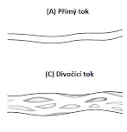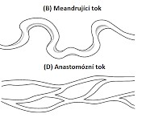
- Vysvětlete rozdíl mezi volnými a zakleslými meandry.
viz výš

- Co vyjadřuje podélný profil vodního toku?
Podélný profil
- sklon koryta
S = převýšení (spád) / délka toku [m/m]
- spád = výškový rozdíl mezi dvěma body podélného profilu (např. pramenem a ústím)
- obvykle se vyjadřuje v ‰
𝐻 = 𝑓(𝐿)
H … nadmořská výška
L … vzdálenost od pramene
- podélný profil má obvykle konkávní tvar (sklon se po proudu zmenšuje)

Lekce 10: Eolické procesy
- Jaké jsou předpoklady pro uplatnění eolických procesů při modelaci reliéfu?

- Jaké jsou podobnosti a odlišnosti erozních a akumulačních procesů způsobených povrchovým odtokem vody a větrem.
podobnosti: mechanismy transportu (suspenze, saltace, valení)
odlišnosti eolitických oproti fluviálním: menší transportní kapacita (max. vel. zrn – písek), prostorově neomezená akumulace (neomezení říčními břehy)
- Uveďte základní typy eolické eroze a tvary, které tímto způsobem vznikají.

A. Deflace
= odvívání jemných částic z povrchu půdy
- nejvíce náchylné k deflaci jsou půdy a sypké, nezpevněné sedimenty tvořené jemnými částicemi
- vyvolaná deflace = člověkem indukovaná deflace, která je častým jevem v semiaridních, zemědělsky využívaných oblastech
- Deflační sníženina (deflační deprese)
= mělká sníženina oválného půdorysu vzniklá odvíváním jemnozrnných materiálů
- Pouštní dlažba (reg)
= zvláštní druh pouštního povrchu, který vzniká eolitickou činností (deflací), kdy jsou malé části transportovány pryč a těžší setrvávají na svém místě
- Viklany
- hamada – kamenná poušť
- serir – štěrková poušť
- erg – písečné nížinné pouště
B. Abraze (= koraze)
= vítr unáší částice prachu nebo písku, které naráží na skalní povrchy nebo na povrch půdy; abraze působí pouze v malých výškách nad zemí (zhruba 1 – 2 m)
1. Skalní hřiby
2. Hrance = valouny s větrem vybroušenými rovnými hranami
- prachové a písečné bouře

- Jaké typy sedimentů vznikají eolickou akumulací?
- Váté písky
  - ve srovnání s říčními písky jsou charakteristické větší opracovaností a vytříděností
1. Písečné pokryvy
    - vrstvy vátých písků, které plošně pokrývají povrch terénu
    - mají zpravidla plochý povrch s mikroreliéfem (čeřiny, drobné stružky apod.)
2. Písečné duny
= jakákoliv vyvýšenina tvořená pískem a modelovaná činností větru
    - aktivní písečné duny neustále mění svůj tvar působením větru
- Spraše
  - klastický sypký sediment eolického původu; větrem vátý prachovitý sediment
  - eolický sediment pleistocenních glaciálů (podmínky pro rozvoj eolických procesů: krajina bez vegetace, chladné a suché zimy) - vznik deflací v chladných nebo teplých suchých oblastech bez vegetačního krytu

- Jak se liší jednotlivé typy písečných dun svým tvarem? Jaký je vztah tvaru dun k převládajícímu směru větru?
- kritéria pro klasifikaci dun: tvar, orientace vůči převládajícímu směru větru, dostupnost písku
a. Barchan (srpovitá) – omezený přísun písku, izolované písečné vyvýšeniny srpovitého tvaru, které mají okraje zahnuté po směru větru
b. Parabolická – srpovitý tvar jako barchany, ale jejich okraje jsou ohnuty směrem proti větru c. Příčná – tam, kde je dostatečný přísun pískového materiálu; jednotlivé barchany splývají a vytváří zvlněný povrch
d. Podélná – dlouhé, úzké písečné hřbety orientované paralelně s převládajícím směrem větru; délky až několik km
e. Hvězdicovitá (radiální) - rozsáhlé písečné elevace které mají v půdorysu tvar hvězdy s několika cípy; duna se skládá z několika ramen, která radiálně směřují ke středu duny

- Jaké jsou charakteristické vlastnosti spraše? V jakých obdobích vznikaly spraše ve střední Evropě?
vlastnosti:
- dobré vytřídění (prachovitá frakce, velikost většiny částic 0,03-0,06 mm)
- světle hnědá, cukrová nebo šedá barva
- nevrstevnatá
- svislá odlučnost
- velmi snadno podléhají stržové erozi

vznik: glaciály(pleistocén)

Lekce 11: Pobřežní procesy
- Jakým způsobem jsou vymezené pobřeží (coast) a přímoří (shore)? Jaké dílčí zóny patří do přímoří?
A. Pobřeží = pobřežní zóna (coast)
= oblast ve které dochází k intenzivní interakci souše a moře (resp. jezera)
- spodní hranici tvoří linie nejvzdálenějšího odlivu, horní hranicí je linie bouřlivého příboje
B. Přímoří = přímořská zóna (shore)
- přímoří = pevnina ležící podél mořského břehu, širší zóna než pobřeží, kde přímo nebo nepřímo působí marinní procesy - přímoří označuje pobřeží v širším slova smyslu
- zahrnuje:
- pásmo mělké vody podél pobřežní linie, ve které se ještě uplatňuje vliv vlnění na dno (spodní hranice)
- pláž
- pobřežní útesy
- pobřežní písečné duny (horní hranice)

- Jaké základní procesy modelují pobřežní zónu?
vlnění – vítr, zemětřesení, sesuvy
slapové proudy (příliv a odliv) – gravitační síla vesm těles, zemská rotace
  - SJ- mořské dmutí – periodické kolísání mořské hladiny vyvolané přitažlivostí Měsíce a Slunce; 12,5 hodinové intervaly; výškové rozdíly přílivu a odlivu často větší jak 10 m (např. v zátoce St. Michael - Francie až 13 - 15 m)
  - změna výšky hladiny moře vyvolaná slapovými jevy (přílivem a odlivem) způsobuje vznik střídavých proudů (příliv – proud směřuje k pobřeží, odliv – proud směřuje do moře)

- Jakým způsobem vzniká na hladině moře vlnění? Jak se chová vlna v mělké vodě, kde nastává kontakt vlnění se dnem? Popište způsob pohybu vody v nearshore zóně.
- Vlnění
  - vznik vlnění – vlny vznikají tlakem větru na vodní hladinu
  - vítr působí na vodní povrch -> vyvolání krouživého pohybu v povrchových vrstvách oceánu -> částice vody uskutečňují oběžné pohyby v rovině kolmé k povrchu vodní plochy, pohyb se děje v uzavřených téměř kruhových drahách (orbitách) ve směru větru
  - orbitální pohyb vodních částic při vlnění = vlna postupuje, vodní částice zůstávají na místě
  - hloubkový dosah orbitálního pohybu vlnění odpovídá cca polovině vlnové délky
  - lámání vln v mělké vodě
  - po kontaktu kruhových orbit vlny se dnem dochází ke zvětšování její amplitudy, zkracování vlnové délky mezi vlnami a posléze zlomení vlny - místo, v němž se vlna láme = vlnolam

vznik- působení tlaku větru na vodní hladinu, zemětřesení, sesuvy, zlomy
mělká voda – kontakt se dnem, zvětšování amplitudy vlny, zkracování vlnové délky a její zlomení, pohyb, eroze, transport, a abraze částic, dnový protiproud (zpětný odtok vody)

NEARSHORE – působení příboje na dno - shore = offshore + nearshore - 2 zóny nearshore:
  - Zóna lámání vln (breaker zone, surf zone) – interakce vodních částic se dnem, vlny se začínají lámat
  - Swash (swash zone) – tenká vrstva vody, která postupuje laminárním prouděním nahoru a zpět
- dnový protiproud (1) = kompenzační proud, odtékání vody zpět od pobřeží do oceánu (opačný směr než pohyb vlny)
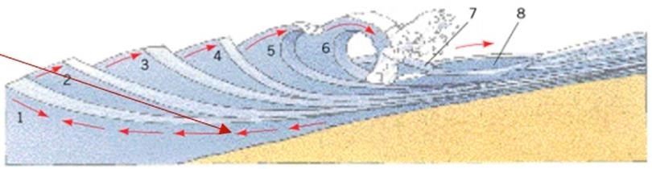
- Vysvětlete, proč dochází k transportu mořských sedimentů ve směru podél pobřeží

TRANSPORT MATERIÁLU PODÉL POBŘEŽÍ
- plážový drift (beachdrifting)
= transport plážového materiálu podél pobřeží; vzniká při šikmém postupu vln k pobřeží - příboj + dnový protiproud
- pobřežní drift (proud, longshoredrifting) = pohyb plážového materiálu podél pobřeží účinkem pobřežního proudu generovaného šikmo přicházejícími vlnami
- litorální drift
= pohyb plážového materiálu podél pobřeží vyvolaný spojeným působením plážového driftu a pobřežního driftu
- pobřežní proudy generované vlnami přicházejícími šikmo k pobřežní linii
- přínos materiálu na pláž větší než odnos → dochází k přirůstání pláže a postupu pobřežní linie do moře; odnos materiálu z pláže větší než přínos → pláž se zužuje a pobřežní linie ustupuje směrem do pevniny
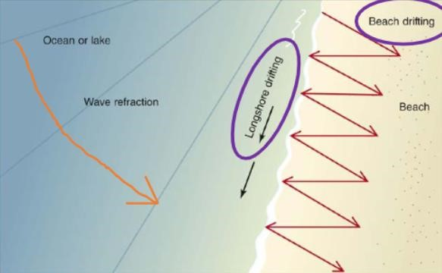
- Uveďte erozní tvary, které lze nalézt podél skalnatých pobřeží. Vysvětlete jejich vznik.
- Pobřežní útesy (cliff) – vznik pobřežní erozí
  - materiál útesů: skalní horniny, zeminy (skalní útesy příkřejší)
  - modelace pobřežních útesů
    - Abrazní výklenek – vzniká v útesu v místě působení vln
    - Skalní brána, skalní pilíř, skalní jehly
    - Pobřežní jeskyně – vznik abrazí podél puklin v pobřežním útesu
- Abrazní terasy – mírně ukloněný skalní povrch vzniklý ústupem pobřeží abrazí
pobřežní terasa, vznik postupující pořežní erozí

zeminy – pobřežní eroze, příboj, plošný splach, liniová eroze
- Uveďte akumulační tvary, které lze nalézt podél pobřeží.
Pláž – vznik v úsecích pobřeží se silným přínosem jemnozrnnějšího materiálu (písku až štěrku); sedimenty pláže se
pohybují účinky příboje a dnového protiproudu
Písečná kosa = vzniká sedimentací materiálu unášeného litorálním driftem podél členitého pobřeží
Tombolo = nízká a úzká šíje (pruh souše), který spojuje ostrov s nedalekou pevninou nebo jiným ostrovem
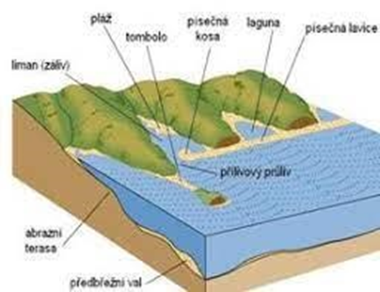
- Vysvětlete rozdíl mezi klesajícím a stoupajícím pobřežím. Uveďte erozní a akumulační tvary, se kterými se lze na těchto typech pobřeží setkat.
klesající – pokles souše nebo vzestup hladiny moře (v důsledku tektonických procesu)
- riové pobřeží (zatopení dolních částí říčních údolí), fjordové pobřeží (mořem zatopena údolí prohloubená údolními ledovci)
stoupající – vzestup souše nebo pokles hladiny moře, plochá a mírně ukloněná souš, mělké moře – nadbytek sedimetů
  - Předbřežní val – vzniká akumulací písku v místech kde se vlny lámou
  - Bariérový ostrov – předbřežní val vystupující nad hladinu; bariérové ostrovy bývají dlouhé i několik desítek km
  - Laguna – úzký pruh mělké vody mezi bariérovým ostrovem/písečnou kosou a pobřežím
- delta, vulkán, zlomy

Lekce 12: Půdy a pedogeneze
- Jaké jsou stavební složky půdy a v jakém poměru jsou v půdách zastoupeny?
pevná fáze: minerální a organický podíl
kapalná fáze: půdní roztok
plynná fáze: půdní vzduch

abiotické složky: minerální podíl, voda, vzduch
biotické složky: živé (kořeny rostlin, edafon), neživé (humus)

- Jak vznikají jílové minerály a jaká je jejich vnitřní stavba? Jaké jsou vlastnosti jílových minerálů a jak ovlivňují vlastnosti půdy?
- sekundární minerály – vznik zvětráváním
- jílové minerály jsou (spolu s humusem) hlavním zdrojem půdní sorpce, jsou to jemné částice
- schopnost vázat ve výměnné podobě ionty různých prvků
- jílové min z velké části určují zda je půda sorpčně nasycená nebo nenasycená, nejrozšířenější jsou oxidy Fe a Al

- Popište oběh vody v půdě (vstupy, výstupy) a charakterizujte jednotlivé typy půdní vody. Které typy půdní vody jsou využitelné rostlinami?
+srážky, kondenzace vodní páry, boční přítok, kapilární zdvih
- evaporace, transpirace, boční odtok, odtok do spodiny

o formy výskytu půdní vody – gravitační, kapilární, hygroskopická
- Co je mykorhiza a jako roli hraje v půdním ekosystému? Co je edafon a jaká je nejdůležitější funkce, kterou plní v půdách?
Kořeny rostlin
- mykorhiza = symbiotické soužití hub s kořeny vyšších rostlin
- pronikání houbových vláken do kořenových buněk primární kůry
- vlákna jen v mezib prostoru

B. Edafon
= společenstvo organizmů žijících v půdě
1. Fytoedafon – bakterie, řasy, sinice, houby
2. Zooedafon
- prvoci, hlístice, roztoči, chvostoskoci, žížaly, obratlovci, …
- důležitou funkcí je rozklad odumřelé organické hmoty (společenstvo rozkladačů)

- Jaké faktory určují barvu půdy? Jakým způsobem získávají půdy svoji barevnost?

1. Barva
- používá se pro zařazení půdních horizontů a tím i půdních typů
k hodnocení barvy horniny se používají vzorníky
- matečná hornina
- půdotvorné procesy

a. Organické látky: šedá, hnědočerná nebo černá barva -> černozem
- Sloučeniny Fe a Mn: oxidované – červená, červenohnědá nebo hnědá;
- redukované – zelená, modrá, žlutá -> ferozem
- Světlé barevné tóny vznikají vyplavením barevným minerálů a humusu vodou -> podzol

- barvící složky půdy:
- humus
- sesquioxidy (= hydroxidy a oxidy Fe a Al)
- CaCO³

- Jak je definovaný půdní druh? Co potřebujeme znát, abychom mohli určit půdní druh? zrnitost?
půdní druh = založeno na zastoupení zrnitostních frakcí - půdní typ – černozem, hnědozem, podzol…
Jemnozem (< 2 mm)
- jíl: < 0,002 mm
- prach: 0,002 – 0,02
- písek: 0,02 – 2 mm

b. Skelet (> 2 mm) – štěrk, kameny
- půdní druhy dle Nováka (zastoupení „hrubého jílu“ v %)
- hrubý jíl <0,01 mm
- viz obr. vpravo
- Lehké: 0-20 %
- Střední: 20-45 %
c. Těžké: 45-100 %
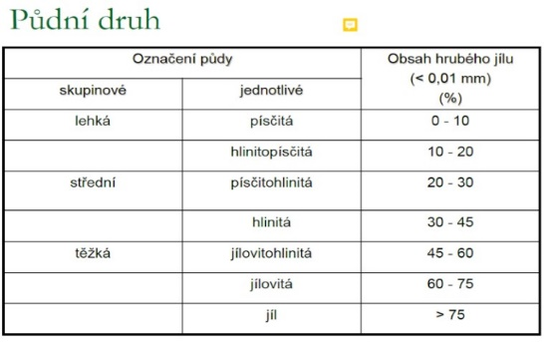
- Co je struktura půdy a jak vzniká? Jaké další vlastnosti struktura v půdách ovlivňuje?
- způsob uspořádání částic v půdě do agregátů
a. Sypká
- Drobtovitá hrudková
- Polyedrická
- Prizmatická
- Destičkovitá – obtížné pronikání kořenů do půdy
- Souvazná
- vznik agregátů cementačním účinkem půdních koloidů (jílovité minerály, oxidy a hydrooxidy Fe a Al, humus a Ca)
- Jaký je rozdíl mezi aktivní a výměnnou půdní reakcí?
=logaritmická pH stupnice udávající koncentraci H⁺ iontů
- aktivní pH: měří se výluh půdy v destilované vodě
- výměnné pH: měří se výluh půdy v 0,2 M KCl

- Jaké faktory ovlivňují vznik a vývoj půdy? Jakým způsobem jednotlivé faktory ovlivňují vývoj půdy?
- podoba půdního profilu (p) na libovolném místě závisí na:
- fyzikálních a chemických vlastnostech matečné horniny (mh)
- minulém a současném klimatu (k)
- reliéfu a oběhu vody (r)
- organizmech v ekosystému, vegetaci, fauně a působení člověka (o)
- času, po který působily půdotvorné procesy (t) - půdotvorné faktory -> půdotvorné procesy -> půdní vlastnosti
- půdotvorné faktory:
- Matečná hornina (půdotvorný substrát) - půdy se tvoří z následujících substrátů:
    - zvětralin pevných skalních hornin
    - sypkých sedimentů (spraše, říční sedimenty, …)
    - starších půd
    - organické hmoty (rašeliny, slatiny) - půdy dědí vlastnosti matečné horniny:
    - barvu, zrnitost, chemizmus, …
    - s postupujícím vývojem půdy vliv matečné horniny klesá
- Pasivní půdotvorný faktor
  - na daném místě se v průběhu času nemění
  - bez působení ostatních (aktivních) faktorů se z ní nemůže vyvinout půda

- Vysvětlete podstatu procesů humifikace, brunifikace, glejovatění, oglejení, illimerizace a podzolizace. Uveďte půdní typy, které těmito procesy vznikají.
  - Humifikace
    - rozkladné a syntetické procesy, jimž podléhají organické látky v půdě (černozem, černice)
    - specifické organické sloučeniny v půdách (huminové látky)
- Transformační
  - Brunifikace (hnědnutí)
    - přeměna primárních sloučenin Fe na sloučeniny sekundární (kambizem)
    - silné chemické zvětrávání
    - červenavá barva půdy (oxidy Fe)
Glejový proces
      - trvale redukční podmínky vyvolané zamokřením podzemní vodou - anaerobní podmínky se projevují změnou barvy:
      - šedá(Fe2+), modravá (fosfáty), tmavohnědá (sirníky), (glej)
oglejení- Pseudoglejový proces
      - periodicky redukční podmínky vyvolané srážkovou vodou
      - vzniká mramorování akumulací sekundárních sloučenin Fe (nodule, jazyky) (pseudoglej)
1. Ilimerizace
    - mechanický přesun jílovitých částic prosakující srážkovou vodu za vzniku ochuzeného (eluviálního) a obohaceného (iluviálního) horizontu
    - proces se projevuje: změnou barvy, změnou zrnitosti (LUVIZEM)
2. Podzolizace
    - chemicky generovaný přesun látek za vzniku eluviálního horizontu se zbytkovým křemenem a i několika iluviálních horizontů obsahujících sekundární sloučeniny Fe a humus
(PODZOL)

- Vysvětlete, co jsou půdní horizonty a jakým způsobem vznikají. Jaké jsou symboly základních půdních horizontů?
- Půdní profil
  - svislý řez půdou zahrnující půdní horizonty - viz obr.
  - organominerální (převažují abiotické minerální látky)
- Půdní horizonty
  - vrstvy obvykle rovnoběžné s povrchem
  - jednotlivé vrstvy se odlišují svými vlastnostmi (tzv. diagnostické znaky horizontů): mocností, barvou, zrnitostí, strukturou, obsahem humusu, …
  - Organické horizonty
  - Minerální horizonty

- Jaká mezinárodní klasifikace půd se používá ve světě, jaká klasifikace se používá v ČR? Na jakém principu jsou založeny současné klasifikace půd?
- Mezinárodní klasifikace
  - WRB (World Reference Base for Soil Resources – update 2015)
  - klasifikace je založena na diagnostických horizontech, vlastnostech a materiálech
- Národní klasifikace
  - TKSP (Taxonomický klasifikační systém půd ČR – 2001)
  - základní klasifikační jednotka: půdní typ (26)
  - klasifikace je založena na diagnostických horizontech a znacích, formách nadložního humusu, matečných substrátech
- Taxonomický klasifikační systém půd ČR
  - hierarchický systém: referenční třída → typ → subtyp → varieta
FLUVISOLY: fluvizem, koluvizem
ČERNOSOLY: černozem, černice
LUVISOLY: šedozem, hnědozem, luvizem
KAMBISOLY: kambizem, pelozem
PODZOSOLY: kryptopozol, podzol
STAGNOSOLY: pseudoglej, stagnoglej
GLEJSOLY: glej
ORGANOSOLY: organozem

Lekce 13: Ekosystémové procesy
- Definujte pojem cenóza a uveďte jednotlivé hierarchické úrovně cenóz.
- společenstvo = biotický systém, v němž se spojuje soubor populací žijících v určitém okamžiku v určitém prostředí
- hierarchické úrovně cenóz
- asociace = soubor populací patřících do stejné říše na stejné trofické úrovni (klasifikace společenstev):
  - Fytocenóza = rostlinné společenstvo
  - Zoocenóza
  - Mikrobiocenóza
- biocenóza = soubor všech populací rostlinných, živočišných a bakteriálních
- rostlinná (vegetační) formace = soubor rostlinných populací určité fyziognomie podmíněné klimatem (jak vypadá vegetace) - biom = rostlinná formace doplněná živočichy a mikroby, pro něž je životním rámcem (les, savana, poušť, step, tundra)
- ekoregion = ekologicky funkční krajina

- Vysvětlete pojmy biotop, stanoviště a ekologicky funkční krajina.
BIOTOP
= soubor faktorů, které podmiňují existenci určité populace nebo biocenózy (= životní prostředí)
= prostředí, ovlivněné a pozměněné živou složkou přírody – biotou
- stanoviště (habitat) = individuální biotop, existuje reálně na geograficky vymezené lokalitě
- Ekoregion (= ekologicky funkční krajina) – tvořen souvislými na sobě závislými biogeocenózami = opakování biotopů na různých geografických souřadnicích s podobnými stanovištními podmínkami
  - topografická krajina (katéna)
  - biogeochemická krajina
  - agroekosystém
  - městský ekosystém

Biosféra = celosvětová biocenóza a ekologické podmínky planety
  - moře: biohydrosféra
  - pevniny: biogeosféra
  - rozhraní: estuarisféra

- Uveďte a definujte jednotlivé hierarchické úrovně ekosystémů.
ekosystém = funkční celek tvořený biocenózou a jejím prostředím (biotopem)
- typy ekosystémů:
- Akvatický
a. Sladkovodní (= vodní ekosystém na souši)
  - Lotické – tekoucí vody
  - Lentické – stojaté vody
  - Mokřady – ekotonový ekosystém = na rozhraní akvatických a terestrických ekosystémů
b. Mořský (marinní)
  - Otevřený oceán
  - Korálové útesy
  - Brakické vody (ústí řek)
- Terestrický
  - biomy (viz dále)
= rostlinné formace doplněné živočichy a mikroby, pro něž je životním rámcem
  - oblast ve které je víceméně uniformní klima, půdy a vegetace; biomy se vymezují na základě charakteru vegetace
  - les, savana, poušť, step, tundra

hierarchie ekosystémů (od nejmenší plochy po největší):
- Biogeocenóza = homogenní biocenóza fungující v homogenním prostředí (= biocenóza + abiotické faktory biotopu)
- Ekoregion (= ekologicky funkční krajina) – tvořen souvislými na sobě závislými biogeocenózami = opakování biotopů na různých geografických souřadnicích s podobnými stanovištními podmínkami
  - topografická krajina (katéna)
  - biogeochemická krajina
  - agroekosystém
  - městský ekosystém
- Biosféra = celosvětová biocenóza a ekologické podmínky planety
  - moře: biohydrosféra
  - pevniny: biogeosféra
  - rozhraní: estuarisféra

- Jak se klasifikují vodní ekosystémy na souši?
viz výš
- Diskutujte, jak na sebe mohou působit populace různých druhů v biocenóze.

- Jaké abiotické faktory působí na populace druhů v ekosystémech? Uveďte příklady vlivu abiotických faktorů na organizmy.
- Biotické
- biotické vlivy na vegetaci
    - Přímé – spásání vegetace sarančí stěhovavou
    - Nepřímé – zlepšování půdní struktury edafonem
  - Symbióza = úzké soužití více druhů organizmů
    - Mutualizmus
= vzájemný positivní vztah dvou jedinců různých druhu, jehož výsledek je růst fitness obou partneru
      - opylování, mykorhiza
    - Parazitizmus
      - vzájemný vztah, při kterém jeden druh získává výhodu, zatím co druhý je tímto vztahem poškozený - kukačka
  - Konkurence = interakce mezi populacemi vede ke snížení velikosti alespoň jedné z nich
  - Predace = jeden druh je potravou pro jiný druh
- Abiotické
  - klimatické, edafické, topografické
  - ekologická amplituda
  - ekologická amplituda = míra tolerance organismu vůči vnějším podmínkám
  - ekologická valence = vyjádření schopnosti organismů snášet určitý faktor prostředí (např. teplota, salinita, obsah N.. )
  - ekologické pesimum – -> faktor působí v krajních mezích, podmínky jsou nepříznivé
(krajní podmínky, ve kterých organismus přežívá)
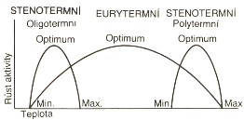
  - ekologické optimum (podmínky, které jsou pro organismus nejlepší, -> rozmnožování)
      - Steno – úzké ekologické optimum (vazba na jeden typ stanoviště)
      - Mezo – střední ekologické optimum
      - Eury – široké ekologické optimum (snáší široké rozmezí podmínek)
- zákon minima = organizmus je limitován faktorem, který je na stanovišti v minimu - zákon substituce faktorů = jeden faktor může být do určité míry nahrazen jiným
  - Světlo
    - fotoperioda = počet hodin světla v denním cyklu; závislost na zeměpisné šířce a ročním období
    - fotoperiodizmus = jev regulující životní pochody rostlin a živočichů (doba kvetení, období klidu)
    - jarní efemeroidy (efeméry, jarní aspekt lesa)
= byliny lesního podrostu které projdou svým životním cyklem brzy zjara, kdy na stromech ještě chybí listí - např. dymnivky, sněženky, bledule

2. Teplota
- teplota jako přímý (optimální teplota, teplotní limity) a nepřímý faktor
- chladnější klima → méně druhů organismů
- živočichové studenokrevní - mají tělesnou teplotu závislou na teplotě okolí, teplota těla odpovídá teplotě prostředí
- živočichové teplokrevní - schopnost živočichů udržovat svou tělesnou teplotu na konstantní úrovni
- rozdílné adaptace studenokrevných a teplokrevných živočichů na chlad a horko
- hybernace = zimní spánek = živočich v klidovém stavu a při útlumu fyziologických procesů přečkává zimu v úkrytu
- Bergmannovo pravidlo = velikost těla roste s klesající průměrnou teplotou
- Allenovo pravidlo = plocha povrchu těla vzhledem k jeho objemu se zmenšuje s průměrnou teplotou 3. 3. Voda

- xerofyty
= rostliny na půdách suchých podstatnou část roku - typy:
- sklerofyty – střídavě suché a vlhké klima (mediterán, savany); mají tvrdé, tlusté, kožovité listy; středomořské klima - sukulenty – stále suché klima
- adaptace xerofytů na sucho – efektivnější příjem H₂O, omezení transpirace, krátký životní cyklus
- výskyt xerofytů: místa s rychlým odtokem vody (např. skalní výchozy, …); pouště; oblasti s výrazně suchou sezónou
- opadavá a vždyzelená vegetace
- suchomilná zvířena = často podobné strategie jako rostliny

4. Vzduch
- Půda
- Vítr
  - pouště, polární oblasti, pobřeží, pohoří
  - mechanické poškozování
  - zesilování evapotranspirace
  - vlajkové stromy = často samostatně stojící stromy na větrných lokalitách s výrazně převládajícím větrem; koruna na návětrné straně je méně vyvinutá než v závětří
- Oheň
C. Antropogenní
- přírodní vegetace = vegetace která se vyvíjí bez vlivu člověka
- zavlečené druhy organizmů = organismy které byly přeneseny člověkem z jejich domovských ekosystémů do cizího prostředí
- biologické invaze = pronikání nových druhů do ekosystému
- příčiny biologických invazí: úspěšnější populační strategie, změny prostředí - rostliny
- archeofyty – šíření od neolitu se zemědělskou činností (polní plevele, ...) – již zdomácnělé - neofyty
= druhy ze vzdálených oblastí
- problematické neofyty: Bolševník velkolepý, Křídlatka japonská, Netýkavka žláznatá, Zlatobýl kanadský
- konkurence původních druhů, hostitelé patogenů na které nejsou původní druhy přizpůsobené
- živočichové

- Co jsou biologické invaze a čím jsou způsobeny?
biologické invaze = pronikání nových druhů do ekosystému
člověkem
víc výš
- Vysvětlete pojmy ekologická amplituda a ekologická valence.
  - ekologická amplituda = míra tolerance organismu vůči vnějším podmínkám
  - ekologická valence = vyjádření schopnosti organismů snášet určitý faktor prostředí (např. teplota, salinita, obsah N.. )

- Popište jednotlivé trofické (potravní) úrovně v suchozemských ekosystémech.
- Co je biomasa ekosystému a v jakých jednotkách se vyjadřuje?

BIOMASA
= všechny organizmy přítomné v ekosystému v okamžiku pozorování
= souhrn látek tvořících těla všech organismů
= hmotnost všech jedinců v biocenóze v určitém okamžiku (na jednotku plochy nebo objemu)
- lze ji vyjádřit: hustotou (počtem jedinců), hmotností (většinou sušiny) (kg/m²), obsahem energie (J)

- Vysvětlete rozdíl mezi hrubou a čistou primární produktivitou ekosystému. Co je sekundární produktivita ekosystému? Jaké faktory ovlivňují produktivitu ekosystému?
1. Primární produktivita
= rychlost, jíž se fotosyntetickou činností producentů využívá energie ve formě organických látek, jež mohou vytvářet přírůst rostlin nebo jsou využity konzumenty jako potrava
- jednotka: kg/m²/rok
  - Hrubá primární produktivita
= celkový produkt činnosti fotosyntetického systému (celková asimilace), včetně asimilátů spálených při záchovné respiraci systému
  - Čistá primární produktivita
= rychlost s jakou se ve fytocenóze uskladňují organické látky vytvořené navíc k těm, které se ztratí respirací
= množství využitelné energie vyprodukované v ekosystému rostlinami za jeden rok
= hrubá primární produkce bez metabolické spotřeby producentů
2. Sekundární produkce
= vyjadřuje biomasu vytvořenou konzumenty, dekompozitory, organizmy živícími se odpady a parazity

faktory produktivity ekosystémů (faktory ovlivňující čistou primární produkci):
- sluneční záření (intenzita, délka slunečního svitu)
- teplota vzduchu a půdy
- množství srážek (dostupnost vody)
- obsah živin v půdě
- maximální produktivita ekosystémů
- terestrické ekosystémy: nízké šířky
- mořské ekosystémy: střední a vyšší šířky
- toky energie v ekosystému
- ekosystémy využívají pro tvorbu biomasy < 5 % slunečního záření

- Jak se v globálním měřítku odlišuje prostorová variabilita produktivity suchozemských a mořských ekosystémů?
Produkce | Klimatické pásmo
nejvyšší (> 800) | vlhké rovníkové
velmi vysoká (600-800) | pobřežní monzunové a pasátové, tropické střídavě vlhké a suché
vysoká (400-600) | tropické střídavě vlhké a suché (JV Asie), vlhké subtropické, oceánské západních pobřeží
střední (200-400) | středomořské, vlhké kontinentální
nízká (100-200 | suché tropické (semiaridní), suché mírné (semiaridní), boreálních lesů
velmi nízká (0-100) | suché tropické (aridní), suché mírných šířek (aridní), boreálních les tundrové

- Popište průběh procesu ekologické sukcese na opuštěném poli. Jak se mění podmínky stanoviště v průběhu sukcese? Kdy a proč se sukcesní vývoj zastaví?

EKOLOGICKÁ SUKCESE
= postupné změny ve struktuře a fungování biocenózy probíhající v čase, vývojová řada kdy jedno společenstvo střídá druhé
- proces vývoje ekosystému (vývojová řada) při kterém jedno společenstvo rostlin a živočichů nahrazuje druhé a který směřuje ke stabilnímu konečnému stavu (klimaxu)
- disturbance = narušování ekosystému; přirozené x antropogenní
- Primární sukcese
  - začíná na zcela novém substrátu, bez přítomnosti semenné banky, podzemních orgánů rostlin apod. (např. na lávě, náplavu) - pionýrská společenstva na nových substrátech
  - pionýrské rostliny = osidlují nově vzniklá stanoviště na počátku sukcese
- Sekundární sukcese
  - po disturbanci, na místě většinou existuje půda a zásoby diaspor
  - probíhá na místech, kde již předtím existovala vegetace
  - je mnohem rychlejší než primární

Lekce 14: Prostorovost
- Které aspekty prostorovosti jevů krajinné sféry zkoumá geografie?
- Poloha (místo)
  - místo je určené svojí polohou a významem
  - koncept místa lze použít v libovolném měřítku
  - místo nemusí mít nutně stabilní polohu v prostoru a čase
  - místo je produktem vlastní historie
  - místa se neustále mění
  - charakter míst je určován: endogenními a exogenními faktory
- Rozšíření (distribuce)
- Uspořádání (vzor)
- geografie zkoumá procesy, které určují prostorové rozšíření a uspořádání objektů na zemském povrchu

- Jakým způsobem chápe geografie pojem „místo“? Diskutujte, jak lze koncept místa uchopit objektivním způsobem z pohledu fyzického geografa nebo krajinného ekologa.

- Definujte pojem region, vysvětlete dva základní přístupy k vymezování (fyzickogeografických) regionů.
Region
= území vyznačující se určitou sdílenou charakteristikou existující v určitých hranicích
a. Typologické jednotky (opakovatelné regiony)
b. Individuální jednotky (unikátní regiony)

- Jaké hierarchické úrovně podle použitého měřítka rozlišujeme ve fyzické geografii při vymezování regionů?
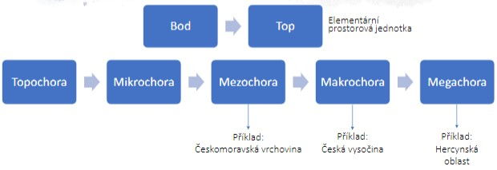
- Top = elementární prostorová jednotka s homogenní strukturou
- Topochora = integrace více topů, interakce přírody a společnosti

- Diskutujte, které procesy se podle vás nejvýznamněji uplatňují při utváření fyziognomie (vzhledu) kulturní krajiny.

- Vysvětlete, co je předmětem studia krajinné ekologie.
studuje fyzikálně-biologické vztahy, které řídí různé prostorové jednotky regionu - vztahy v krajině

- Jakými způsoby lze vyjádřit krajinnou strukturu?
- 1. Primární
- nezávislá na člověku a jeho záměrech, zčásti přetrvává a trvale působí i v krajině zcela přetvořené člověkem
- přírodní predispozice, přírodní subsystém: především reliéf, říční síť a vegetace
- Sekundární
  - výtvory člověka přetvářející primární krajinnou strukturu, projevuje se různými způsoby využití krajiny (land use) - kulturně-technický subsystém
  - obytná zástavba; výrobní areály (pivovar); orná půda, hospodářské lesy, rybníky
- Terciární
  - hmotné výtvory spjaté s duchovní orientací společnosti v době jejich vzniku, nemá souvislost s praktickými funkcemi
  - kulturně-historický subsystém
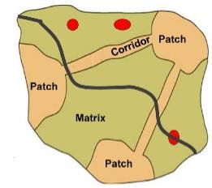

- Vysvětlete rozdíl mezi pojmy krajinná pokrývka a využití krajiny.
- krajinná pokrývka
= pozorovaný biofyzikální pokryv zemského povrchu
- příklad: lesy, mokřady, nepropustné povrchy, zemědělské plochy, ...
- využití krajiny
- způsob využívání krajinné pokrývky člověkem
- land use = land cover + land utilization
- definice FAO = využitím krajiny se rozumí produkty a/nebo užitky získané využíváním krajiny, a také způsoby hospodaření v krajině za účelem získání těchto produktů a užitků

- Jaké informace poskytuje databáze CORINE Land Cover? Odkud pocházejí data o krajině obsažená v této databázi?
- využití krajiny je kompromisem mezi přírodními danostmi území, technickými možnostmi a poznatky člověka - CORINE land cover
- COoRdination of INformation on the Environment
- koordinuje: European Environment Agency
- v jednotlivých státech: National Reference Centres Land Cover (NRC/LC)
mapuje se 42 kategorií krajinné pokrývky
- Jaké informační zdroje lze použít pro studium využití krajiny v době před počátkem leteckého snímkování?
- historické změny krajinné pokrývky
- Staré mapy
- Mapy stabilního katastru
- Rakouská vojenská mapování

- Co vyjadřuje pojem krajinný ráz? Které složky krajiny podle vás nejvíce určují podobu krajinného rázu?
= přírodní, kulturní a historická charakteristika místa
- stěžejní jsou reliéf, vodní toky a nádrže, vegetace a osídlen

- Vysvětlete pojmy horizontální zonalita a výšková stupňovitost. Uveďte konkrétní příklady zonality a stupňovitosti ze světa nebo ČR.
Horizontální zonalita
  - Šířková pásmovitost
  - Meridionální (poledníková) pásmovitost

Výšková stupňovitost
  - Výšková stupňovitost vegetačních formací na JZ USA
  - Lesní vegetační stupně v ČR

Lekce 5: Čas a změna
- Vysvětlete rozdíl mezi principy aktualismu a katastrofizmu. Jak se oba koncepty vzájemně doplňují při vysvětlování historie Země?

- Jaké je stáří Země?
4,57 mld. let
- V jakém období geologické historie vznikala zemská kůra a kontinenty?

- O jaká základní pravidla (zákony) se opírá stratigrafie?

- Pomocí jakých metod byla sestavena geologická časová škála?

- Co znamená zkratka GSSP?

- Vysvětlete, co je relativní a numerické datování hornin.

- Jakým způsobem lze stanovit absolutní stáří hornin? Uveďte příklad.

- Vysvětlete, co je kyslíková izotopová křivka. Jakým způsobem byla odvozena? Jak nám pomáhá rekonstruovat kolísání a změny klimatu v kenozoiku?

- Popište rozdíly přírodního prostředí v glaciálu a interglaciálu v nezaledněných oblastí středních zeměpisných šířkách.

